Documento di valutazione dei rischi
per la salute e la sicurezza dei lavoratori
Art. 28 D.Lgs 81/2008

Ragione sociale
Unità produttiva

Capitolo |  | Rumore  Titolo VIII capo II D.Lgs 81/2008  Norma UNI EN ISO 9612:2011  Norma UNI 9432:2011
10

Documento unico di | n. 65 pagine
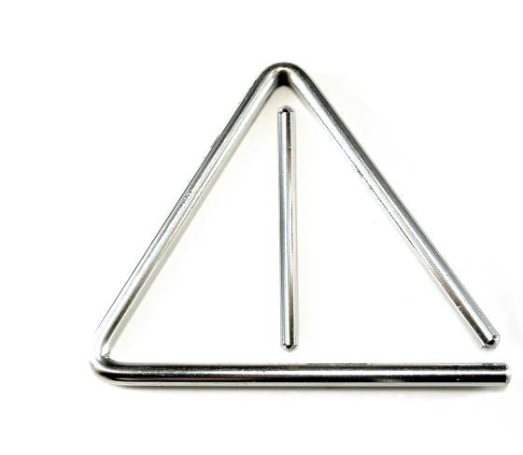

Sommario
1. Premessa generale 3
2. Approccio valutativo 4
2.1 Definizioni 4
2.1.1 Definizioni generali 4
2.1.2 Definizioni di cui al D.Lgs 81/2008 titolo VIII capo II 5
2.1.3 Danni attesi 5
2.1.4 Sostanze ototossiche 6
2.2 Metodologia di campionamento E calcolo 8
2.2.1 Riferimenti normativi 8
2.2.2 Parametri valutativi generali 8
2.2.3 Il livello sonoro continuo equivalente LAeq 9
2.2.4 Il calcolo dei livelli sonori equivalenti LEX,8h e LEX,w 9
2.2.5 Il calcolo del livello sonoro di picco Lpicco dB(C) 10
2.3 VALUTAZIONE DEL RISCHIO RUMORE 11
2.3.1 Riferimenti normativi 11
2.3.2 Valutazione senza misurazioni e valutazione con misurazioni 12
2.3.3 Personale tecnico impiegato per la valutazione 13
2.3.4 Diagramma di processo 14
2.3.5 Determinazione della strategia di misurazione 15
2.4 MISURAZIONE BASATA SUI COMPITI 17
2.4.1 Misurazione dei livelli sonori 17
2.4.2 Determinazione della durata dei compiti 19
2.4.3 Calcolo del livello di esposizione giornaliera al rumore 20
2.4.4 Condizioni di misura 21
2.4.5 Tempi di misura 21
2.4.6 Rumore impulsivo 21
2.4.7 Calcolo delle incertezze per strategie basate sui compiti 22
2.5 STRUMENTO DI MISURA 29
2.6 Efficacia ed efficienza dei dispositivi di protezione dell’udito 31
2.6.1 Riferimenti normativi 31
2.6.2 Generalità 31
2.6.3 La verifica dell’idoneità dei DPI-u 32
2.6.4 Applicazione del metodo SNR 33
2.6.5 La verifica dell’adeguatezza del DPI-u indossato 35
2.6.6 L’efficacia dei DPI-u 36
2.7 Criteri per la valutazione del rischio residuo 37
2.8 Effetti del rischio 40
2.8.1 Esposizione breve a livelli alti 40
2.8.2 Esposizione prolungata a livelli medio alti 40
2.8.3 Previsione statistiche del danno 40
2.8.4 Caratteristiche dell’ipoacusia da rumore 41
2.9 Sostanze ototossiche (art. 190 comma 1 lettera d) 42
2.9.1 Sostanze ad uso farmaceutico 42
2.9.2 Ototossici industriali 43
3. Individuazione dei soggetti esposti 45
4. Elenco delle sorgenti 46
5. Misurazioni effettuate 47
6. Risultati delle misure 50
6.1 Riepilogo risultati 50
6.2 Valutazione del rischio residuo 51
7. Verifica dei dispositivi di protezione individuale 52
8.Misure di prevenzione e protezione specifiche da attuare 57

1. Premessa generale
La valutazione del rischio rumore è regolamentata dall’art. 190 D.Lgs. 81/2008 e più in generale dal Titolo VIII capo II del decreto medesimo.
In linea del tutto generale, per poter determinare il valore che rappresenta l’esposizione di ciascun lavoratore o ciascun gruppo omogeneo, è necessario conoscere le fasi del ciclo di lavoro svolto in azienda, attribuendo a ciascuna di esse dei valori e dei tempi di esposizione.
Il presente documento contempla tutte le analisi sopra descritte, nel rispetto del dispositivo di Legge e delle norme tecniche per il campionamento ed il calcolo del rumore.

La finalità del documento, oltre a quella di giungere ad una valutazione ed un giudizio relativi al rischio, è quella di individuare le misure di prevenzione e protezione che l’azienda dovrà adottare.

Per la redazione della presente valutazione dei rischi, sono stati impiegati i seguenti riferimenti a norme, leggi, buone prassi:
- D.Lgs 81/2008, Titolo VIII capo II
- Norma UNI EN ISO 9612:2011
- Norma UNI EN ISO 9432:2011
- Norma UNI 11347:2015
- Linee guida INAIL 2015

2. Approccio valutativo
L’approccio possibile per definire l’atto valutativo può essere senza l’utilizzo di misurazioni strumentali o con l’ausilio delle stesse.
Le indicazioni fornite dal D.Lgs. 81/2008 danno come specifica la possibilità di definire un atto valutativo senza ricorrere a prove strumentali fino a quando non sia possibile ritenere fondato il superamento del livello di azione inferiore. Per poter effettuare una valutazione di questo tipo è possibile avvalersi di linee guida emanate da organi riconosciuti (ASL, Regioni, ISPESL, INAIL, etc.) oltre che utilizzare le informazioni relative alle emissioni delle macchine, delle attrezzature e degli impianti fornite direttamente dal costruttore, oppure utilizzando precedenti misure verificando a priori che non siano modificate alcune condizioni fondamentali come luoghi, macchinari, ciclo di lavoro in genere.

2.1 Definizioni

2.1.1 Definizioni generali
Il suono è un’oscillazione di pressione che si diffonde in un mezzo elastico (gassoso, liquido o solido) senza trasporto di materia, ma solamente di energia. Per un suono trasmesso in aria, quest’ultima non subisce uno spostamento, bensì ogni molecola presente vibra intorno ad una posizione di equilibrio determinando delle piccole variazioni di pressione rispetto alla pressione media. Difatti un corpo che vibra provoca nell’aria oscillazioni della pressione intorno al valore della pressione atmosferica - compressioni e rarefazioni, che si propagano come onde progressive nel mezzo e giungono all’orecchio producendo la sensazione sonora. Comunemente si intende per rumore un suono che provoca una sensazione sgradevole, fastidiosa o intollerabile.
Si definisce pressione sonora istantanea p(t) la differenza indotta dalla perturbazione sonora tra la pressione totale istantanea e il valore della pressione statica all’equilibrio.
Nel caso più semplice le variazioni della pressione sono descritte da una funzione sinusoidale caratterizzata dalle seguenti grandezze:
- frequenza (f): numero di oscillazioni complete nell’unità di tempo (Hz).
- periodo (T): durata di un ciclo completo di oscillazione (s); è l’inverso della frequenza.
- velocità di propagazione (c): velocità con la quale la perturbazione si propaga nel mezzo, in dipendenza dalle caratteristiche del mezzo stesso (m/s); nell’aria in condizioni standard di temperatura, umidità e pressione è pari a 344 m/s (1238 Km/h), nell’acqua è di 1500 m/s e nell’acciaio 5000 m/s.
- lunghezza d’onda (λ): distanza percorsa dall’onda sonora in un periodo (m).
- ampiezza (A): valore massimo dell’oscillazione di pressione (N/m2)

La pressione acustica è una perturbazione subita dall’aria per effetto delIa sorgente sonora: equivale alla differenza tra la pressione p(t) in un dato istante e quella p(0) esistente prima dell'inizio fenomeno sonoro: è la grandezza che meglio descrive il fenomeno acustico e viene espressa in Pascal (Pa). Poiché il campo dinamico dell'udito umano è molto ampio, si preferisce esprimerei parametri acustici come logaritmo del rapporto tra valore misurato “p” ed un valore di riferimento pari alla più piccola pressione in grado di produrre una sensazione sonora " po ": il livello di pressione sonora (SPL) o livello sonoro Lp è pari a:

L = 10 log (p²/p_{o}²) = 20 log (p/p_{o})

Come unità di misura viene utilizzato il decibel (dB): in effetti il dB non è una vera unità di misura, bensì una unita di livello che esprime il logaritmo dal rapporto tra due quantità omogenee, una delle quali assunta come riferimento.
È possibile in tal modo comprimere la gamma dai rumori in un rango compreso tra 0 e 120 dB, ricordando che ogni 6 dB si he un raddoppio della pressione sonora.

2.1.2 Definizioni di cui al D.Lgs 81/2008 titolo VIII capo II
Livello di esposizione giornaliera al rumore (LEX, 8h) : “valore medio, ponderato in funzione del tempo, dei livelli di esposizione al rumore per una giornata lavorativa nominale di otto ore, definito dalla norma ISO 1999:1990 punto 3.6. Si riferisce a tutti i rumori sul lavoro compreso quello impulsivo”
Livello di esposizione settimanale al rumore (LEX,8h): “valore medio, ponderato in funzione del tempo, dei livelli di esposizione giornaliera al rumore per una settimana nominale di cinque giornate lavorative di otto ore, definito dalla norma ISO 1999:1990 punto 3.6 nota 2.”
Valori limite di esposizione e valori di azione: “valori fissati in relazione al livello di esposizione giornaliera al rumore e alla pressione acustica di picco”.
a) | Valore limite di esposizione | LEX,8h = 87 dBA | ppeak = 200 Pa (140 dBC)
b) | Valore superiore di azione | LEX,8h = 85 dBA | ppeak = 140 Pa (137 dBC)
c) | Valore inferiore di azione | LEX,8h = 80 dBA | ppeak = 112 Pa (135 dBC)

2.1.3 Danni attesi
I danni procurati dal rumore, pertanto, sono funzione della potenza acustica e del tempo di esposizione: è possibile suddividerli nelle seguenti tipologie:
- Traumi all’udito: l'esposizione al rumore, alla lunga, può provocare la distruzione di cellule, che non si rigenerano. da cui deriva una perdita progressiva dell'udito, prima nella zona delle frequenze estreme (suoni molto acuti e molto gravi), poi anche in quella della regione media: nei casi più gravi può sopraggiungere anche sordità;
- Effetti su organi di senso: l'orecchio, some noto, è la sede del senso dell'equilibrio, il rumore pertanto può agire negativamente provocando vertigini e nausee; tale condizione si rileva, ad esempio, nei lavoratori che operano a contatto con i motori a reazione;
- Effetti fisiologici: i principali effetti dell’esposizione al rumore possono essere: stanchezza, senso di fatica (in alcuni casi è documentato che neanche il riposo di qualche giorno riesce a eliminarlo), disturbi o impedimenti del sonno, sia per i rumori uditi mentre si dorme, sia per quelli che rimangono impresi dallo stato di veglia, emicrania, stordimento, inappetenza, anemia, disturbi neuro-vegetativi, accelerazione del batto cardiaco e della respirazione, innalzamento della pressione sanguigna, variazioni del metabolismo di base, ecc.;
- Effetti piscologici: la conseguenza più comune dell’esposizione al rumore può essere l'insorgenza di sentimenti negativi quali angoscia, disagio, fastidio, paura ecc.; altri effetti, più gravi, possono essere rappresentati da: difficoltà di concentrazione, disturbi della memoria, disturbi della personalità, insorgenza di atteggiamenti ossessivi, irritabilità, astenia, difficoltà di comprensione di messaggi verbali nella conversazione, rallentamento dell’attività intellettuale e/o motoria, ecc.

L'ipoacusia, ossia la diminuzione della percezione sonora fino al limite della perdita della capacità uditiva, è II danno da rumore più noto e più studiato. Essa è l'effetto dell'esposizione cronica a rumore con intensità uguali o superiori ad 80 dB(A). Possono, inoltre, rilevarsi effetti acuti per l'apparato uditivo dovuti all'esposizione al rumore quali, ad esempio, danni meccanici al timpano nel caso di esposizione a rumori istantanei ma ad intensità molto elevate, come si evince dal diagramma seguente.
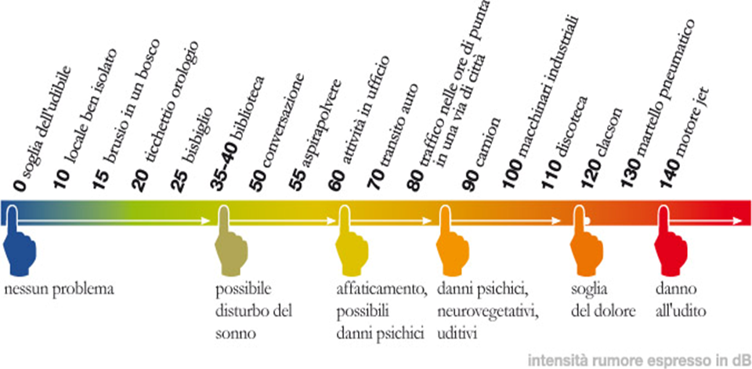

2.1.4 Sostanze ototossiche
Per eseguire la valutazione del rischio rumore, ove presenti, si è considerato, inoltre, anche l'eventuale contributo delle eventuali sostanze ototossiche e di altri fattori di rischio sinergici presenti nel luogo di lavoro.

Vengono definite ototossiche quelle sostanze che sono tossiche per l’apparato uditivo. Gli effetti di alcune sostanze chimiche sul sistema nervoso e sui tessuti dell’orecchio sono ormai certi; sostanze tossiche per le strutture neurosensoriali deputate alla funzione uditiva e all’equilibrio sono ad esempio:
- alcuni solventi aromatici (toluene, stirene, etilbenzene, xylene);
- il monossido di carbonio e l’acido cianidrico;
- Disolfuro di carbonio, toluene e tricloroetilene che provocano danni al sistema nervoso e possono causare ipoacusia di tipo neurosensoriale;
- il toluene (utilizzato nella composizione di pitture, vernici, inchiostri, sgrassanti);
- lo stirene (resine);
- lo xylene e l’etilbenzene, solventi che si usano spesso nelle produzioni industriali.
- Tutte queste sostanze, danneggiando fisicamente a livello cellulare i tessuti o danneggiando il sistema nervoso, possono dar luogo ad ipoacusie difficilmente distinguibili dai tipici quadri di ipoacusia da rumore.

Per le sostanze ototossiche si faccia riferimento anche alla valutazione del rischio da esposizione ad agenti chimici pericolosi per la salute e la sicurezza.

2.2 Metodologia di campionamento E calcolo

2.2.1 Riferimenti normativi
Articolo 181 - Valutazione dei rischi
1. Nell'ambito della valutazione […] il datore di lavoro valuta tutti i rischi derivanti da esposizione ad agenti fisici in modo da identificare e adottare le opportune misure di prevenzione e protezione […]

Articolo 182 - Disposizioni miranti ad eliminare o ridurre i rischi
1. Tenuto conto del progresso tecnico i rischi derivanti dall'esposizione agli agenti fisici sono eliminati alla fonte o ridotti al minimo […]
2. In nessun caso i lavoratori devono essere esposti a valori superiori ai valori limite di esposizione. Allocche, nonostante i provvedimenti presi […] i valori limite risultino superati, il datore di lavoro adotta misure immediate per riportare l'esposizione al di sotto dei valori limite, individua le cause e adegua di conseguenza le misure di protezione e prevenzione per evitare un nuovo superamento.

Articolo 180 - Definizioni e campo di applicazione
[…] per agenti fisici si intendono il rumore […] che possono comportare rischi per la salute e la sicurezza dei lavoratori.

2.2.2 Parametri valutativi generali
Gli effetti di disturbo, potenzialmente connessi al rischio di danno uditivo, dipendono da tre fattori:
- dall'entità dei livelli sonori (energia);
- dalla durata dell'esposizione (tempo);
- dalla distribuzione in frequenza dell'energia (sensibilità dell'orecchio)

Per valutare gli effetti del disturbo, sono due i parametri da valutare: il livello di pressione sonora Lpicco in dB(A) (valore medio r.m.s. nel tempo della pressione sonora) e il livello sonoro di picco in dB(C) (valore istantaneo massimo della pressione sonora).
La legge pertanto stabilisce due valori limite di esposizione da non superare, uno continuo e l'altro di picco:
- 87 dB(A) come esposizione quotidiana personale al rumore
- 140 dB(C) come valore di picco
Per la misurazione del livello sonoro in ambito lavorativo, e quindi del relativo livello di rischio da esposizione al rumore, occorre tener conto sia dell'esposizione temporale del lavoratore sia dell'esposizione massima istantanea; a tale scopo l'art. 188 D.Lgs 81/2008 definisce i seguenti parametri:
- pressione acustica di picco (Ppeak): valore massimo della pressione acustica istantanea ponderata in frequenza "C";
- livello di esposizione giornaliera al rumore (L_{EX,8h}) in dB(A): valore medio, ponderato in funzione del tempo, dei livelli di esposizione al rumore per una giornata lavorativa nominale di otto ore, e si riferisce a tutti i rumori sul lavoro, incluso il rumore impulsivo;
- livello di esposizione settimanale al rumore (L_{EX,w}): valore medio, ponderato in funzione del tempo, dei livelli di esposizione giornaliera al rumore per una settimana nominale di cinque giornate lavorative di otto ore.

2.2.3 Il livello sonoro continuo equivalente LAeq
Il livello sonoro continuo equivalente L_{Aeq} caratterizza, con un solo numero, in un certo intervallo di tempo T, un livello sonoro variabile nel tempo i cui effetti, di disturbo o di danno, sono legati al contenuto di energia.

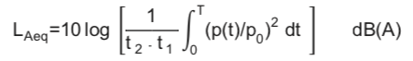

Pertanto, il L_{Aeq} è il livello, espresso in dB(A), di un ipotetico rumore costante che, se sostituito al rumore reale per lo stesso intervallo di tempo T, comporterebbe la stessa quantità totale di energia sonora all'orecchio.

Oltre al livello sonoro continuo equivalente L_{Aeq} esiste anche il livello sonoro continuo equivalente L_{Ceq}, espresso in dB(C), valore utilizzato per la determinazione dell'efficienza di attenuazione dei livelli sonori da parte dei DPI uditivi.

2.2.4 Il calcolo dei livelli sonori equivalenti LEX,8h e LEX,w
Il calcolo dei livelli sonori equivalenti può essere definito considerando, a seconda dei casi, un’esposizione giornaliera o settimanale.

Esposizione giornaliera
Per valutare l’esposizione personale giornaliera al rumore di un lavoratore si dovrà calcolare il L_{EX,8h}:
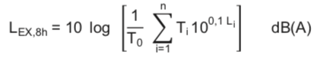
dove:
- T_{i} è il tempo di esposizione quotidiano, in minuti, di un lavoratore alla fonte di rumore i-esima;
- L_{i} è il livello equivalente continuo della fonte di rumore i-esima;
- T₀ è pari a 8 ore lavorative.

Esposizione settimanale
Se le condizioni lavorative espongono i lavoratori a livelli di rumore significativamente variabili tra le differenti giornate lavorative (art. 189, comma 2), è possibile calcolare II L_{EX,W}: ossia la media settimanale dei valori quotidiani di esposizione, definito nel seguente modo:

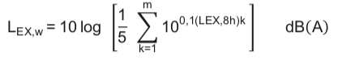
dove:
- k è l'indice rappresentativo della giornata lavorativa;
- m è il numero della giornate lavorative della settimana;
- (L_{EX,8h})_{k} è il valore di L_{EX,8h}, relativo alla k-esima giornata lavorativa.

2.2.5 Il calcolo del livello sonoro di picco Lpicco dB(C)
La norma stabilisce che, oltre ai livelli equivalenti, non possa mai essere superato un livello di picco Lc picco pari a 140 dB(C) ponderato C:

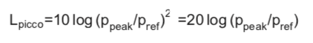
dove:
- ppeak è la pressione acustica istantanea massima ponderata in frequenza C;
- pref è la pressione sonora di riferimento, pari a 20 μPa

In sintesi, occorrerà:
- determinato il livello sonoro LEX,8h, affiancare ad esso, un valore di picco Lpicco a riconoscimento dell'aggravio di rischio uditivo rappresentato dal rumore impulsivo;
- utilizzare il livello Lpicco di massima ampiezza fra tutti quelli misurati per il confronto con i valori di azione e con il valore limite, previsti dalla normativa.

2.3 VALUTAZIONE DEL RISCHIO RUMORE

2.3.1 Riferimenti normativi
Articolo 190 - Valutazione del rischio
1. Nell'ambito di quanto previsto dall'articolo 181, il datare di lavoro valuta l'esposizione dei lavoratori al rumore durante il lavoro […]
2. Se, a seguito della valutazione […] può fondatamente ritenersi che i valori inferiori di azione possono essere superati ( L_{EX} = 80 dBA) e ppeak = 112 Pa (135 dB(C)), il datore di lavoro misura i livelli di rumore cui i lavoratori sono esposti, i cui risultati sono riportati nel documento di valutazione (di cui all'art. 28).
3. I metodi e le strumentazioni utilizzati devono essere adeguati alle caratteristiche del rumore da misurare, […] e possono includere la campionatura, purché sia rappresentativa dell'esposizione del lavoratore.
4. Nell'applicare quanto previsto nel presente articolo, il datore di lavoro tiene conto dell'incertezza delle misure determinate secondo la prassi metrologica.

Articolo 191 – Valutazione di attività a livello di esposizione molto variabile
1. Fatto salvo il divieto al superamento dei valori limite di esposizione, per attività the comportano un’elevata fluttuazione dei livelli di esposizione personale dei lavoratori, il datore di lavoro può attribuire a detti lavoratori un’esposizione al rumore al di copra dei valori superiori di azione, garantendo loro le misure di prevenzione e protezione conseguenti e in particolare: a) la disponibilità dei dispositivi di protezione individuale b) l'informazione e la formazione: c) il controllo sanitario. In questo caso la misurazione associata alla valutazione si limita a determinare livello di rumore prodotto date attrezzature nel post operatore ai fini dell'identificazione delle misure di prevenzione e protezione e per formulare il programma delle misure tecniche e organizzative di cui all'articolo 192, comma 2.
2. Sul documento di valutazione di cui all'articolo 28, a fianco dei nominativi dei lavoratori cosi classificati, va riportato il riferimento al presente articolo.

Articolo 192 - Misure di prevenzione e protezione
1. Il datore di lavoro elimina i rischi Ala fonte o li riduce al minimo mediante specifiche misure (adozione di altri metodi di lavoro che implicano una minore esposizione al rumore; scelta di attrezzature di lavoro adeguate, che emettano il minor rumore possibile; progettazione della struttura dei luoghi e dei posti di lavoro; […]).
2. Se a seguito della valutazione dei rischi risulta the i valori superiori di azione sono superati LEx = 85 dB(A) e ppeak = 140 Pa (137 dBC), il datore di lavoro elabora ed applica un programma di misure tecniche e organizzative volte a ridurre l'esposizione al rumore, oltre a quelle già adottate di cui al punto 1;
3. I luoghi di Immo dove i lavoratori possono essere esposti ad un rumore al di sopra del valori superiori di azione LE= = 85 dB(A) e ppeak = 140 Pa (137 dB(C) sono indicati da appositi segnali. Dette aree sono inoltre delimitate e l'accesso alle stesse è limitato, ove ciò sia tecnicamente possibile e giustificato dal rischio di esposizione […]

Articolo 193 - Uso del dispositivi di protezione individuali (DPI)
1. […] iI datore di lavoro, nei casi in cui i rischi derivanti dal rumore non possono essere evitati con le misure di prevenzione e protezione di cui all'articolo 192, fornisce i dispositivi di protezione individuali per l'udito conformi alle seguenti condizioni: a) nel caso in cui l'esposizione al rumore superi i valori inferiori di azione LEx = 80 dB(A)e ppeak = 135 dB(C) il datore di lavoro mette a disposizione dispositivi di protezione individuate dell'udito;
b) nel caso in cui l'esposizione al rumore sia pari o al di sopra dei valori superiori di azione LEx = 85 dB(A) e ppeak = 137 dB(C)esige the i lavoratori utilizzino s dispositivi di protezione;
2. II datore di lavoro tiene conto dell'attenuazione prodotta dal DPI indossati dal lavoratore solo ai fini di valutare l'efficienza dei DPI e il rispetto del valore limite di esposizione. I mezzi individuali di protezione dell'udito sono considerati adeguati ai fini delle presenti norme se, correttamente usati, e comunque rispettano le prestazioni richieste date normative tecniche.

2.3.2 Valutazione senza misurazioni e valutazione con misurazioni
L'art.190 del d.lgs. 81 del 9 aprile 2008 e s.m.i. impone, pertanto, al Datore di lavoro di effettuare una valutazione del rumore, all'interno della propria azienda e indipendentemente dal settore produttivo, nella quale siano presenti lavoratori subordinati, o equiparati ad essi, al fine di individuare i lavoratori esposti al rischio ed attuare i necessari idonei interventi di prevenzione e protezione della salute. Nei casi in cui non si possa fondatamente escludere che siano superati i valori inferiori di azione (LEx,8h > 80 dB(A) o Lpicco > 135 dB(C)) la valutazione deve prevedere anche misurazioni effettuate secondo le già citate norme tecniche (UNI 9432:2011 e UNI EN ISO 9612:2011).

Per le situazioni nelle quali, invece, è evidente che l’esposizione al rumore risulti trascurabile, si può ricorrere alla cosiddetta "giustificazione" e, in tal caso, non sarà necessario approfondire oltre la valutazione del rischio oppure, nei casi dubbi, ci si potrà limitare ad alcune misurazioni, in maniera da poter escludere il superamento dei valori inferiori d'azione anche per i lavoratori più a rischio.

Pertanto, nella valutazione senza misurazioni la relazione tecnica che segue indicherà:
- l’individuazione di eventuali fattori potenzianti il rischio (ad es.: ototossici, vibrazioni, rumori impulsivi, ecc.), come identificati dall'art.190, comma 1;
- l’indicazione delle motivazioni che escludono il superamento dei valori di azione inferiori nella giornata/settimana/settimana ricorrente a massimo rischio;
- le conclusioni con le eventuali indicazioni specifiche per la riduzione del rischio.

Mentre, la valutazione con misurazioni indicherà:

- la descrizione del ciclo lavorativo (almeno di quelle fasi, in relazione alle quali, non è possibile ritenere la presenza di un rischio trascurabile);
- l’individuazione di eventuali fattori potenzianti il rischio (ad es.: ototossici, vibrazioni, rumori impulsivi, ecc.), come identificati dall’art.190, comma 1;
- i risultati delle misurazioni di rumore (LAeq, Lpicco e LCeq);
- l'individuazione delle aree e delle macchine a forte rischio (LAeq > 85 dB(A) e Lpicco:> 137 dB(C));
- la valutazione del rispetto dei valori limite di esposizione (per LEx > 87 dB(A) e Lpicco > 140 dB(C));
- il calcolo dei LEx e Lpicco dei degli esposti oltre gli 80 dB(A) e i 135 dB(C);
- la valutazione dell’efficienza e dell'efficacia dei DPI uditivi, se ed in quanto forniti ai lavoratori; ➢ la definizione delle misure tecniche e organizzative di contenimento del rischio (il P.A.R.E. Programma Aziendale di Riduzione dell'Esposizione, di cui alla norma UNI 11347:2015);
- le conclusioni (quadro d'insieme del rischio).

Ai fini della determinazione del rischio rumore, la valutazione è stata condotta con misurazioni.
La strumentazione impiegata è indicata nel paragrafo 2.3

2.3.3 Personale tecnico impiegato per la valutazione
La valutazione del rischio e le misurazioni fonometriche sono state effettuate da personale competente incaricato dal datore di lavoro nell’ambito della Stone S.p.A., nel rispetto delle metodologie indicate nel d.lgs. 81 del 9 aprile 2008 e s.m.i. e della normativa tecnica (norme UNI EN ISO 9612:2011 °Determinazione dell'esposizione al rumore negli ambienti di lavoro° e UNI 9432:2011 "Determinazione del livello di esposizione personale al rumore nell'ambiente di lavoro"). I valori misurati nell'ambito delle campagne fonometriche sono stati utilizzati determinando i livelli di esposizione personale e confrontandoli con i valori d'azione e il valore limite, specificati nel d.lgs. 81 del 9 aprile 2008 e s.m.i.
Il datore di lavoro ha provveduto, alla luce dei dati emersi, ad individuare le misure di prevenzione e protezione da adottare.

2.3.4 Diagramma di processo

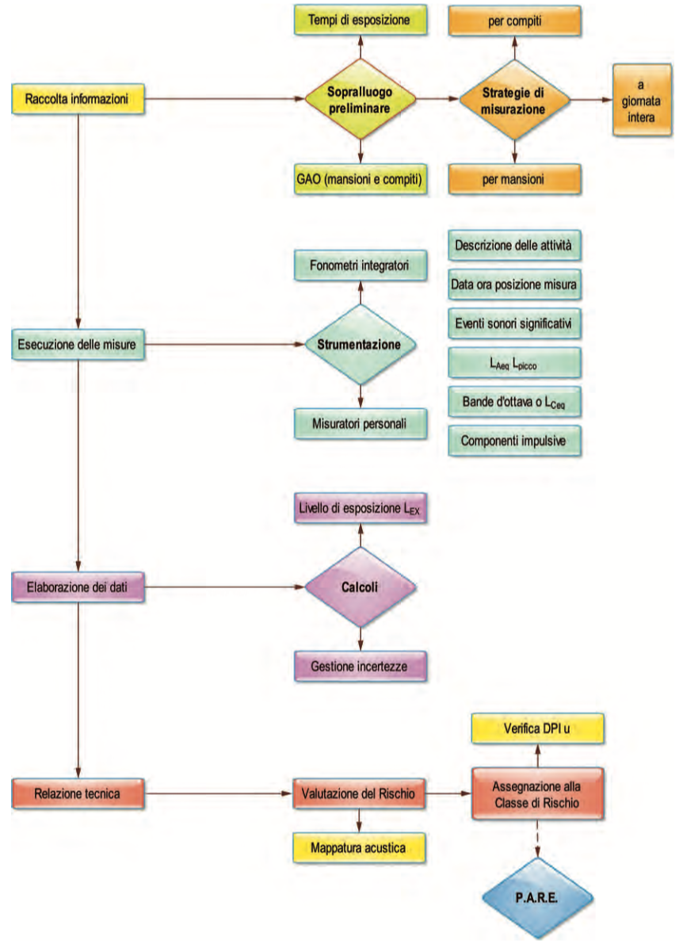

2.3.5 Determinazione della strategia di misurazione
La valutazione del rischio e le misurazioni fonometriche sono state effettuate da personale competente incaricato dal datore di lavoro nell’ambito della Stone S.p.A.

Strategie adottabili
Le strategie di misurazione proposte dalla UNI EN ISO 9612:2011 sono le seguenti:
Strategia 1. Misurazioni basate sui compiti: il lavoro svolto durante la giornata è analizzato e suddiviso in un numero di compiti rappresentativi, per ogni determinato compito si eseguono separatamente le misure di livello di pressione sonora;
Strategia 2. Misurazioni basate sulle mansioni: mediante campionatura casuale si ottengono delle misure di livello di pressione sonora durante l'esecuzione di determinate mansioni;
Strategia 3. Misurazioni a giornata intera: il livello di pressione sonora è misurato continuativamente nell'arco completo di una o più giornate lavorative.
Prima di scegliere la strategia, si è effettuata un’analisi del lavoro oggetto della valutazione, come da punto che segue.

Analisi del lavoro oggetto della valutazione
Le misurazioni fonometriche sono state precedute della raccolta delle informazioni atte a fornire un quadro completo ed obiettivo delle attività lavorative da analizzare. Tali attività sono descritte nella parte generale della valutazione dei rischi, del quale il presente documento dovrà essere parte integrante.
Infatti, la norma UNI 9432:2011, rimandando alla norma UNI EN ISO 9612:2011, richiede una dettagliata analisi del lavoro per poter decidere l'adeguata strategia di misurazione e per pianificare le vane misure. In particolare, l'analisi ha fornito le informazioni relative ai compiti dei lavoratori e l’identificazione degli eventi rumorosi significativi (come ad esempio la presenza di rumore derivanti da getti d'aria compressa, martellamento, passaggio di veicoli rumorosi), oppure la presenza di operazioni molto rumorose durante alcune fasi dell'attività lavorativa (inizio/fine turno, fasi di pulizia, ecc.).

Strategia scelta
Per ogni strategia la norma UNI EN ISO 9612:2011 fornisce un orientamento per una corretta scelta in base al modello di lavoro analizzato:
la strategia 1 è consigliata per postazioni di lavoro fisse con compito unico o semplice, postazioni di lavoro fisse con molteplici o complicati compiti, oppure per lavoratore in movimento con un ridotto numero di compiti prevedibili;
la strategia 2 è consigliata per lavoratore stazionario o in movimento con vari compiti con durate non specificate, o per lavoratore stazionario o in movimento con nessun compito assegnato;
la strategia 3 è consigliata per lavoratore in movimento con un elevato numero di compiti o modalità di lavoro complesso prevedibili, o per lavoratore in movimento con modalità di lavoro imprevedibile.
Il prospetto B.1 della norma UNI 9612:2011 fornisce un riepilogo delle strategie adottabili in funzione delle tipologie o modalità di lavoro:

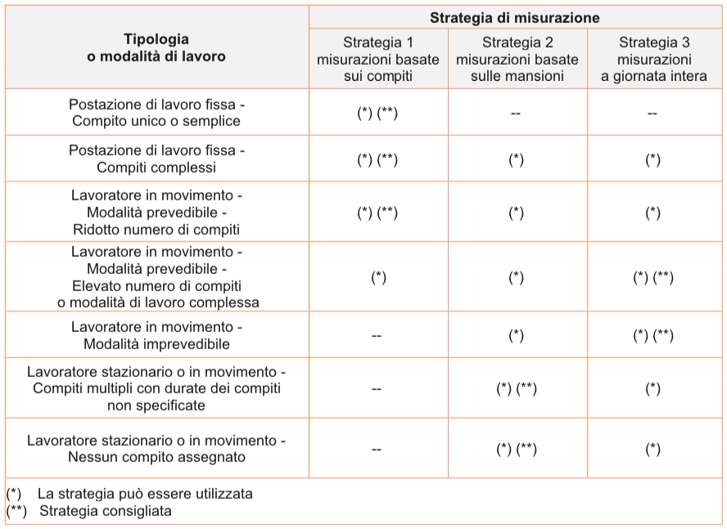

Alla luce dell’analisi del lavoro oggetto della valutazione, si è optato per la strategia 1 (misurazione basata sui compiti).

2.4 MISURAZIONE BASATA SUI COMPITI

2.4.1 Misurazione dei livelli sonori
Per il lavoratore, o per i gruppi acusticamente omogenei (GAO) da esaminare, la giornata lavorativa nominale (tipo) viene suddivisa in compiti "m". Per ogni compito "m" si rilevano, quindi, il livello sonoro equivalente ponderato A, LAeq,m, ed il livello sonoro di picco ponderato C, Lpicco,m.
La misurazione del livello sonoro equivalente ponderato C, LCeq,m, pur non essendo obbligatoria ai fini del calcolo dei descrittori di rischio, è utile per l'eventuale verifica dei DPI uditivi. La mansione è l'insieme delle attività, e cioè dei compiti, svolti dal lavoratore, i quali altro non sono che le specifiche componenti della mansione.

Le misurazioni debbono considerare le variazioni del livello di rumore all'interno di ogni compito nel tempo, nello spazio, e nelle condizioni di lavoro. Il tecnico addetto alle misurazioni deve assicurarsi che la situazione lavorativa sia rappresentativa. La durata di ogni misurazione deve essere sufficientemente ampia per rappresentare il livello medio di pressione sonora continuo equivalente per l'effettivo compito svolto e comunque deve essere di almeno 5 min.
Per ogni compito si debbono eseguire almeno tre misurazioni. Per tener conto delle reali variazioni nel livello di rumore, si raccomanda di eseguire delle misurazioni in tempi diversi durante l'esecuzione del compito e/o su diversi lavoratori di un GAO; se le tre misurazioni risultanti di un compito dovessero portare a risultati che differiscono di 3 dB o oltre, la norma prevede di eseguire tre o più misure aggiuntive del compito, di suddividere il compito in più compiti (sottofasi elementari), o di aumentare la durata di ogni misurazione, aumentando così la quantità di informazioni rilevate.

Per rilievi fonometrici effettuati tramite singola misura, la strumentazione fornisce direttamente i livelli sonori risultanti del compito considerato:
- LAeq,m
- LCeq,m
- Lpicco,m

Per rilievi eseguiti tramite campionamento, il livello sonoro equivalente ponderato A risultante del compito "m" considerato è ricavato tramite la seguente relazione:

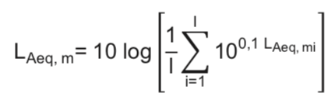

dove:
- LAeq,mi è il livello sonoro continuo equivalente ponderato A del campione di indice i;
- i è l'indice del campione considerato;
- l è il numero totale di campioni per il compito "m";
- m è il compito considerato.

Il calcolo di LCeq,m risultante del compito è analogo a quanto riportato per LAeq,m.
Qualora la misurazione avvenisse tramite campionamento, il valore del livello sonoro di picco, Lpicco, sarebbe rappresentato del più alto valore misurato per i campioni in esame.

2.4.2 Determinazione della durata dei compiti
La durata dei compiti, Tm, è determinata mediante:
- interviste ai lavoratori e/o al loro supervisore;
- osservazioni e misure di durate temporali durante le misurazioni del rumore;
- raccolta di informazioni in merito alle tipiche fonti di rumore (ad es.: processi lavorativi, macchine, attività sul luogo di lavoro e nei dintorni).

Ove ritenuto opportuno, la durata di un compito può anche essere considerata una variabile.
Per determinare le possibili variazioni della durata, si procede ad osservare il compito ed a registrarne la durata, ad esempio, per un numero preciso di ripetizioni. In alternativa, possono essere interpellati alcuni lavoratori, e i loro supervisori, al fine di determinare una ragionevole valutazione delle variazioni delle durate.
Ottenuto un valore J di osservazioni del compito, avente diverse durate Tm,j, la media aritmetica della durata del compito, Tm(media), è data dall'espressione:
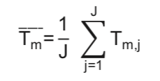

La sommatoria delle durate individuali dei vari compiti, che costituiscono la giornata nominale, corrisponde all'effettiva durata della giornata lavorativa.
La durata effettiva della giornata lavorativa, Te, è data da:

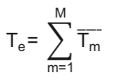

dove:
- Tm(media) è la media aritmetica delle durate del compito "m", ossia la durata esatta di questo, qualora essa fosse determinabile con precisione;
- m è l'indice del compito;
- M è il numero totale di compiti che compongono la mansione.

2.4.3 Calcolo del livello di esposizione giornaliera al rumore
Per ogni giornata lavorativa si calcola, quindi, il livello di esposizione giornaliera al rumore del singolo lavoratore, o del GAO, dovuto alla totalità dei compiti, secondo la seguente relazione:

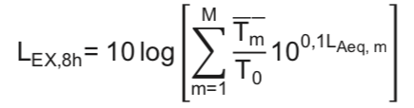

dove:
- LAeqm, è il livello sonoro continuo equivalente ponderato A del compito "m";
- Tm è la media aritmetica delle durate del compito "m";
- To è la durata di riferimento della giornata lavorativa nominale pari 8 ore.

La seguente relazione permette di calcolare l'esposizione al rumore ponderato A, a partire dal contributo al rumore di ogni compito.
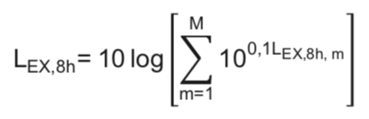

dove:
- LEx,8h,m, è l'esposizione al rumore ponderato A del compito m che contribuisce al livello di esposizione giornaliera al rumore;
- m è il numero dei compiti;
- M è il numero totale di compiti che contribuiscono all'esposizione giornaliera al rumore.

Se il contributo al rumore relativo ad ogni compito "m" è calcolato in conformità al punto 9.4 (facoltativo) della norma UNI EN ISO 9612:2011, può essere utilizzata la seguente relazione:
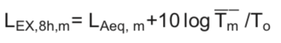

Tale parametro è utile per evidenziare quale compito lavorativo contribuisce maggiormente all'esposizione giornaliera del lavoratore e individuare, quindi, le macchine/lavorazioni più pericolose dal punto di vista acustico, ai fini degli eventuali interventi di bonifica.

2.4.4 Condizioni di misura
I rilievi fonometrici vanno effettuati nelle seguenti condizioni operative:
- ambienti a normale regime di funzionamento;
- attrezzature in condizioni operative di massima emissione sonora.

Per le fasi di lavoro che non richiedono necessariamente la presenza del lavoratore, il microfono viene posizionato in corrispondenza della posizione occupata dalla testa del lavoratore;
Per le fasi di lavoro che richiedono necessariamente la presenza del lavoratore, il microfono viene posizionato a circa 0,1-0,4 m di fronte all'orecchio esposto al livello più alto di rumore.

2.4.5 Tempi di misura
Per ogni singolo rilievo occorre scegliere un tempo di misura congruo al fine di valutare l'esposizione al rumore dei lavoratori. Tale tempo deve comunque essere compatibile con le indicazioni fornite dalle norme UNI EN ISO 9612:2011 e UNI 9432:2011.

2.4.6 Rumore impulsivo
La misurazione dell'esposizione a rumore impulsivo avviene sulla base di due percorsi:
- nella determinazione del per la quale si utilizza l'impulso di massima ampiezza fra tutti quelli prevedibili. Il livello Losco così misurato deve essere confrontato con i valori di azione (135, 137 dB(C)), e con il valore limite (140 dB(C)) previsti dall'art.189 del d.lgs. 81 del 9 aprile 2008 e s.m.i.;
- nella determinazione del carattere impulsivo dei segnali ai quali viene esposto il soggetto. A questo proposito, qualora il personale qualificato ipotizzi una possibile presenza di rumore impulsivo, una verifica oggettiva può essere effettuata attraverso il criterio inserito nella norma UNI 9432:2011 al punto 3.9 , per cui un segnale può essere considerato impulsivo quando esso soddisfa il criterio:

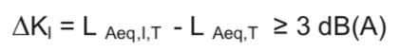

dove:
- LAeq,I,T rappresenta il livello equivalente ponderato A rilevato con la costante di tempo Impulse;
- LAeq,I,T rappresenta il normale livello equivalente ponderato A.

2.4.7 Calcolo delle incertezze per strategie basate sui compiti
- Si definisce incertezza quel parametro associato al risultato di una misurazione, o di una stima, di una grandezza che ne caratterizza la dispersione dei valori ad essa attribuibili con ragionevole probabilità.
- Come noto, l'art. 190, comma 4, del d.lgs. 81 del 9 aprile 2008 e s.m.i. prevede espressamente che nell'applicare quanto previsto nel presente articolo, il datore di lavoro tiene conto dell'incertezza delle misure determinate secondo la prassi metrologica.
- La corretta valutazione delle incertezze di misura è pertanto parte integrante della documentazione a supporto della valutazione del rischio e, in tal senso, poiché la norma di legge richiama espressamente la prassi metrologica e la norma UNI EN ISO 9612:2011 assicura l'assenza di errori sistematici solo in caso di rispetto rigoroso dei requisiti della norma stessa, appare necessario attenersi scrupolosamente alle indicazioni ivi previste.
- Il punto 14 della norma UNI EN ISO 9612:2011, in particolare, afferma che l'incertezza estesa di misurazione, assieme al fattore di copertura corrispondente, deve essere dichiarata per un intervallo unilaterale di confidenza del 95%.
- In funzione della strategia di misurazione selezionata, la norma UNI EN ISO 9612:2011 fornisce differenti modalità di determinazione dell'incertezza.
- Per il calcolo dell'incertezza sul livello di picco l'unico riferimento normativo è l'appendice B.3 della UNI 9432:2011.
- Di tali incertezze si è tenuto conto al fine di stabilire l'eventuale superamento dei valori limite e dei valori di azione cui è legata l'adozione delle misure di tutela e sicurezza stabilite dal Capo II del Titolo VIII del d.lgs. 81 del 9 aprile 2008.

Calcolo dell’incertezza estesa U(Lex,8h) secondo la norma UNI EN ISO 9612:2011

Si fa riferimento all'appendice C della norma UNI EN ISO 9612:2011; tale appendice descrive la procedura per determinare l'incertezza estesa del livello di esposizione al rumore ponderato A e normalizzato ad una giornata lavorativa di 8 ore, Lex,8h

L'incertezza estesa è data da:
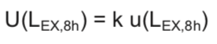

Pertanto, nella pratica, al fine di dimostrare la conformità ai valori di azione e al valore limite di esposizione stabiliti dalla normativa vigente, il confronto con detti valori avviene utilizzando per il livello di esposizione giornaliera LEx8ry, l'estremo superiore dell'intervallo monolaterale corrispondente ad un livello di confidenza del 95%:

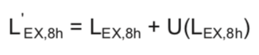
dove:
- U(LEx,8h) =[k u(Lex,8h)] è l'incertezza estesa sul livello di esposizione giornaliera;
- u(LEx,8h) è l'incertezza combinata standard sul livello di esposizione giornaliera;
- k = 1,65 è un fattore di copertura, funzione dell'intervallo unilaterale di confidenza del 95%.

Per le condizioni in cui si necessita del confronto con il livello di esposizione settimanale, l'equazione è applicata sostituendo il livello LEx,w, al livello LEx,8h.
L'incertezza per i livelli di pressione sonora di picco ponderati C è determinata in conformità all'appendice B della norma UNI 9432:2011.
Il confronto del livello di picco con i relativi valori di azione e con il valore limite di esposizione di legge avviene utilizzando lo stesso metodo illustrato per il livello di esposizione giornaliera, a partire dall'incertezza u(Lpicco):

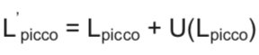
dove:
- U(Lpicco) =p[k u(Lpicco)] è l'incertezza estesa sul livello di picco;
- u(Lpicco) è l'incertezza sul livello di picco.

Calcolo dell’incertezza combinata standard

I contributi all'incertezza combinata standard, u, associata al livello di esposizione al rumore dipendono dall'incertezza u_{i} di ogni grandezza in ingresso e dai relativi coefficienti di sensibilità c_{i}.
I coefficienti di sensibilità rappresentano la misura di come il livello di esposizione al rumore è modificato dai cambiamenti nei valori delle relative grandezze d'ingresso.
I contributi delle relative grandezze d'ingresso sono dati dal prodotto delle incertezze standard e dei coefficienti di sensibilità associati. L'incertezza combinata standard, u, si ottiene dai contributi individuali di incertezza, c_{i}u_{i}, mediante la seguente equazione:

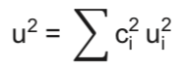

Per la strategia basata sui compiti, l’incertezza combinata standard è:

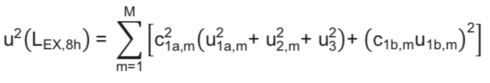

dove:
- c_{1a,m} è il coefficiente di sensibilità:

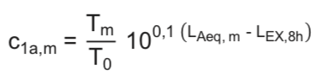

in cui:
- T_{m}, è la durata del compito "m";
- T₀ è il tempo di riferimento pari a 8 ore;
- L_{Aeq,m}, è il livello sonoro continuo equivalente ponderato A del compito "m";
- L_{Ex,8h} è il livello di esposizione giornaliera a rumore.

- u_{1a,m} è l’incertezza standard dovuta al campionamento del livello di rumore del compito “m”:

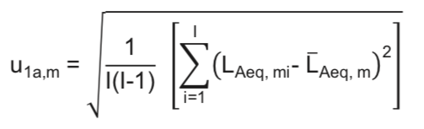
in cui:
- i è l'indice numerico del campione dei compiti;
- I è il numero totale di campioni;
- L_{Aeq,mi} è il livello sonoro continuo equivalente ponderato A del campione i;
- L_{Aeq,m}(media) è la media aritmetica di un numero I di livelli sonori continui equivalenti ponderati A misurati per il compito "m".

ovvero:
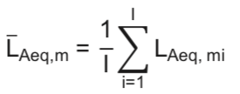

- U_{2,m} è l’incertezza standard dovuta alla strumentazione usata per la misura dei compiti: tale valore è funzione della conformità normativa della strumentazione utilizzata e si ricava tramite la seguente tabella:

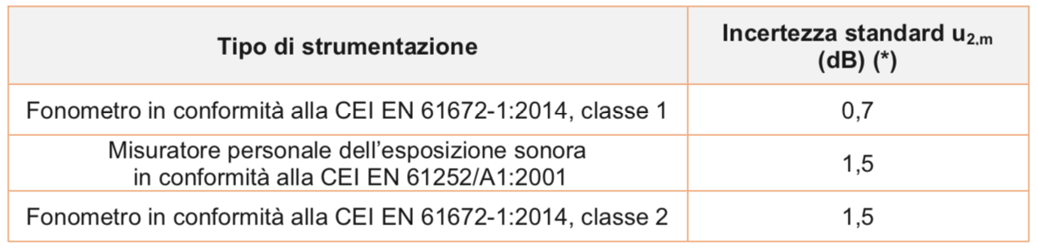

(*) L’incertezza standard indicata nel prospetto è valida solo per L_{Aeq}

- u₃ è l'incertezza standard dovuta alla posizione della strumentazione: si basa su dati empirici ed è posta pari ad 1;

- c_{1b,m} è il coefficiente di sensibilità:

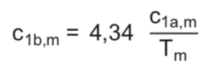
in cui:
- C_{1a,m} è il coefficiente di sensibilità (calcolato cosi come riportato nei passaggi precedenti);
- T_{m} è la durata del compito "m" considerato.

- U_{1b,m}, è l'incertezza standard dovuta alla durata dei compiti "m" ed è calcolata in base alle durate misurate mediante misurazioni indipendenti:
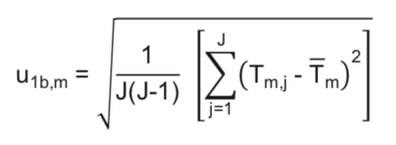
in cui:
- J è il numero totale di osservazioni di durata dei compiti;
- T_{m,j} è la durata del compito "m" considerato relativa all'osservazione J;
- T_{m}(media) è la media delle durate del compito "m" considerato relativa alle osservazioni totali.

II contributo c_{1b,m}u_{1b,m} dovuto all'incertezza rispetto alla durata dei compiti, è preso in considerazione per quei compiti la cui durata è variabile ed 8 stata ottenuta come media di un numero J di osservazioni.

Calcolo dell’incertezza sul livello sonoro di picco, Lpicco

L'incertezza totale sul livello sonoro di picco vale:

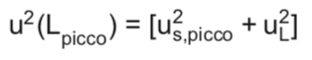
L'incertezza strumentale sul risultato della misura del livello sonoro di picco è stimabile dimezzando il valore dell'incertezza estesa riportato sul certificato di taratura dello strumento di misura.


Nel caso tale valore non sia indicato, per strumenti di classe 1, u_{s,picco} è assunto pari a 1,2 dB. L'incertezza u_{L} dovuta al posizionamento dello strumento è:
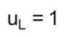

Calcolo dell’incertezza per l’esposizione settimanale

II livello di esposizione settimanale al rumore a calcolato utilizzando la seguente espressione:
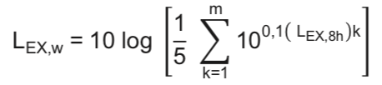

La norma UNI EN ISO 9612:2011 non contiene indicazioni riguardo al calcolo dell'incertezza in relazione al livello di esposizione settimanale; il calcolo di quest'ultima put, effettuarsi utilizzando l'equazione (B.1) della norma UNI 9432:2011, originariamente sviluppata per l'esposizione a lungo termine:

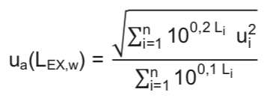
dove:
- n è il numero delle giornate lavorative per quali si dispone di una stima del livello di esposizione;
- u_{i} è pari all'incertezza u_{a}(L_{Ex,8h}) relativa all'i-esima giornata lavorativa.

A questa grandezza deve quindi essere aggiunta la componente legata alla strumentazione u_{s}.

L'incertezza sul livello di esposizione settimanale è data da:
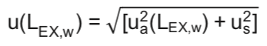

2.5 STRUMENTO DI MISURA

Fonometro MARCHE
Tipo | Marca e modello | N. Matricola | Data taratura | Certificato di taratura n. | Registro di laboratorio
Fonometro | Delta Ohm  HD 2010 UC/A | 25093057723 | 01/10/2025 | LAT 250 05139 | 49542
Calibratore | Delta Ohm  HD 2020 | 18014658 | 05/11/2024 | LAT 146 18797 | 24-1531-RLA

Fonometro LIGURIA
Tipo | Marca e modello | N. Matricola | Data taratura | Certificato di taratura n. | Registro di laboratorio
Fonometro | Delta Ohm  HD 2010UC/A | 18080745175 | 05/11/2024 | LAT 146 18796 | 24-1530-RLA
Calibratore | Delta Ohm  HD 2020 | 18014658 | 05/11/2024 | LAT 146 18797 | 24-1531-RLA

Fonometro Alessandro Di Giacomo
Tipo | Marca e modello | N. Matricola | Data taratura | Certificato di taratura n. | Registro di laboratorio
Fonometro | Delta Ohm  HD 2110 | 04121030229 | 10/10/2025 | 00239 LAT 20564 | 25-1596-RLA
Calibratore | Delta Ohm  HD 9101 | 2509989478 | 10/10/2025 | 00239 LAT 20565 | 25-1597-RLA

Fonometro Vincenzo Olivieri e Francesco Brocato
Tipo | Marca e modello | N. Matricola | Data taratura | Certificato di taratura n. | Registro di laboratorio
Fonometro | Delta Ohm  HD 2010UC | 21100756178 | 14/10/2025 | 00239 LAT 20577 | 25-1609-RLA
Calibratore | Delta Ohm  HD 2022 | 21021471 | 14/10/2025 | 00239LAT 20578 | 25-1610-RLA

Fonometro Giovanni Ballotto
Tipo | Marca e modello | N. Matricola | Data taratura | Certificato di taratura n. | Registro di laboratorio
Fonometro | SVANTEK  Svan 971 | 41260 | 10/12/2024 | LAT 146 18639 | 24-2387-RLA
Calibratore | Delta Ohm  HD 2022 | 18968253 | 10/12/2024 | LAT 146 18640 | 24-6549-RLA

Fonometro Letizia Maiolati
Tipo | Marca e modello | N. Matricola | Data taratura | Certificato di taratura n.
Fonometro | Delta Ohm  HD 2010 | 09092942010 | 17/06/2025 | LAT 062 EPT.25.FON.193
Calibratore | Delta Ohm  HD 9101 | 09022311 | 17/06/2025 | LAT 062 EPT.25.FON.194

Fonometro Alessandro Scialanca
Tipo | Marca e modello | N. Matricola | Data taratura | Certificato di taratura n. | Registro di laboratorio
Fonometro | Delta Ohm  HD 2010UC/A | 25080657648 | 25/08/2025 | LAT 124 25004032 | 49352
Calibratore | Delta Ohm  HD 2020 | 25086854 | 25/08/2025 | LAT 124 25004033 | 49356

La strumentazione è di Classe II, conforme alle norme IEC 651/79 e 804/85 (CEI EN 60651/82 e CEI EN 60804/99). (fonometro Vincenzo/Francesco)

La strumentazione è di Classe I, conforme alle norme IEC 651/79 e 804/85 (CEI EN 60651/82 e CEI EN 60804/99). (resto)

2.6 Efficacia ed efficienza dei dispositivi di protezione dell’udito

2.6.1 Riferimenti normativi
In base all'art. 193, comma 2 D.Lgs 81/2008, il Datore di lavoro tiene conto dell'attenuazione prodotta dai dispositivi di protezione individuale dell'udito indossati dal lavoratore solo ai fini di valutare l'efficienza dei DPI-u e il rispetto dei valori limite di esposizione:

L_{EX}= 87 dB(A) e/o L_{picco}= 140 dB(C).

Nel caso in cui è garantita l'efficienza dei DPI-u, i valori limite di esposizione sono sempre rispettati.

2.6.2 Generalità
La scelta dei DPI-u dipende dalle caratteristiche del rumore; essi si distinguono in:
- mezzi ad inserimento (tappi, inserti auricolari);
- cuffie;
- caschi.

I tappi e gli inserti (spesso monouso) si inseriscono direttamente nel canale acustico esterno e, a loro volta, sono suddivisi in inserti sagomati, in materiale plastico morbido poco deformabile e inserti deformabili, costituiti da materiali con elevate capacita plastiche (schiume, siliconi, ecc.). Essi permettono di raggiungere tra gli 8 ed i 30 dB di attenuazione a seconda della composizione in frequenza del rumore da attenuare.
Le cuffie si applicano esternamente a protezione dell'orecchio; i modelli più efficienti sono quelli dotati di auricolari in PVC pieni di liquido fonoassorbente e raggiungono valori tra i 25 ed i 40 dB di attenuazione.
In condizioni particolari, caratterizzate da livelli elevati di rumore (sale prove motori, collaudo di aerei a terra, ecc.), le cuffie possono essere integrate da caschi che, riducendo la trasmissione del rumore attraverso le ossa del cranio, permettono di portare i livelli di rumore entro i limiti di legge.

Nella seguente tabella sono riportati i valori di attenuazione in dB ottenibile, al variare della frequenza, con l'impiego dei principali DPI-u.

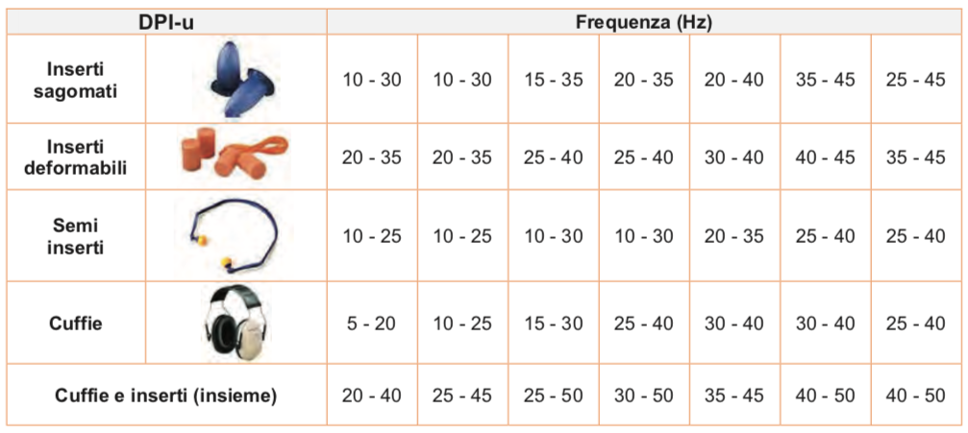

Si possono definire, efficienza la capacità potenziale di un DPI-u di proteggere la funzionalità uditiva di un lavoratore ed efficacia la reale protezione della funzione uditiva ottenuta dal DPI-u.
II parametro relativo all’efficienza sera oggetto dei paragrafi seguenti; il secondo parametro (efficacia) attiene, sostanzialmente, alla erogazione di un adeguato programma di formazione e addestramento dei lavoratori e alla presenza di un sistema di controllo dell'uso e della manutenzione dei DPI-u che garantisca, quanto meno, che il personale indossi correttamente i DPI-u, assicuri ii loro use regolare nelle situazioni di rischio, la corretta custodia e la periodica manutenzione. Si può pertanto affermare che l’efficienza rappresenti una pre-condizione dell'efficacia di un DPI-u.

2.6.3 La verifica dell’idoneità dei DPI-u
La norma europea UNI EN 458:2005 fornisce le line guida per la selezione, l'uso, la cura e la manutenzione dei DPI-u; secondo tale norma, ogni protettore auricolare, oltre ad essere marcato CE, deve possedere i dati di attenuazione sonora fomiti dal fabbricante.
Per verificare l'idoneità di un DPI uditivo esistono vari metodi che si basano sul grado di conoscenza delle caratteristiche del rumore ambientale e sui valori di attenuazione sonora fomiti dal costruttore del dispositivo, congiuntamente alla marcatura CE.

Come detto, secondo la norma UNI EN 458:2005, ogni protettore auricolare deve essere accompagnato dai dati di attenuazione sonora fomiti dal fabbricante, espressi in tre modalità:
- APV,: esprime con una serie di valori, in dB, l’attenuazione sonora del DPI-u per lo spettro di frequenza in banda d'ottava che va da 63 Hz a 8000 Hz;
- HML: esprime con tre valori, in dB, l’attenuazione sonora del DPI-u per le frequenze alte (H), media (M) e basse (L);
- SNR: esprime con un solo valore, in dB, ('attenuazione sonora semplificata (Simplified Noise Reduction) del DPI-u.

L'attenuazione deve essere tale da non generare una protezione insufficiente o, viceversa, una iperprotezione; lo spettro di attenuazione dovrebbe essere scelto in funzione sia dello spettro del rumore da cui proteggere, che delle modalità di espletamento del lavoro; nel seguito saranno illustrati i metodi utilizzati per calcolare la protezione fornita dall'otoprotettore.

Ai fini della determinazione dell’attenuazione, nella presente valutazione è stato adottato il metodo SNR.

2.6.4 Applicazione del metodo SNR
Per ottenere ii valore occorre sottrarre al valore L r iI valore SNR del dispositivo di protezione.

Fase 1
Calcolo del L'_{Aeq}
L'_{Aeq} = L_{Ceq} - SNR

Esistono diversi fattori che possono ridurre l'attenuazione, misurata in laboratorio, dei dispositivi di protezione auricolare.
Tra questi ricordiamo:
- la taglia dei dispositivi, talvolta inadeguata alle caratteristiche fisiche dei lavoratori (tipicamente per i dispositivi di protezione auricolare preformati);
- il deterioramento dei materiali che costituiscono il dispositivo di protezione auricolare, legato all'invecchiamento o alla inadeguata conservazione del dispositivo stesso;
- il posizionamento o l'inserimento approssimativo del dispositivo di protezione auricolare, non conforme ai criteri stabiliti dal fabbricante;
- le modifiche realizzate dal lavoratore sul dispositivo di protezione auricolare, allo scopo di renderlo più confortevole (per esempio una deformazione delle cuffie per limitare la pressione sulla testa ritenuta fastidiosa);
- la presenza di capelli lunghi, barba, occhiali che rendono problematica una buona tenuta acustica delle cuffie;
- lo spostamento del dispositivo di protezione auricolare della sede originaria (per esempio inserti che si spostano verso l'esterno del condotto uditivo a causa dei movimenti mandibolari o cuffie che si spostano per i movimenti della testa);
- l'uso congiunto di altri DPI non uditivi (per esempio elmetti, occhiali).

Se si intende valutare l'attenuazione reale, tenendo conto del rendimento reale del DPI si avrà:

L'_{Aq reale} = L_{Ceq} – SNR’ = L_{Ceq} – SNR β

dove SNR' è il prodotto del valore SNR per i coefficiente β di cui al prospetto D.1 della norma UNI 9432:2011:

- 0,75 per le cuffie
- 0,5 per gli inserti espandibili
- 0,3 per gli inserti preformati

Fase 2
Confronto del valore L'_{Aq reale} con il livello di azione L_{act}, per valutare I'idoneità dell'otoprotettore.

2.6.5 La verifica dell’adeguatezza del DPI-u indossato
I metodi di verifica sopraindicati consentono di prevedere il livello effettivo di pressione sonora ponderato A totale, quando si indossa il protettore dell'udito.
Tale valore dovrebbe essere uguale o minore del livello di azione definito su scala nazionale che, secondo In indicazioni della UNI EN 458:2005, corrisponde al valore d'azione oltre il quale debbono essere indossati i DPI-u.
Secondo In "Indicazioni operative" del Coordinamento Tecnico delle Regioni e delle Province autonome, si ritiene che il livello effettivo all'orecchio, non debba superare gli 80 dB(A), nella considerazione che, in base dell'art. 193, comma 1 lett. a), del D.Lgs 81 del 9 aprile 2008 e s.m.i., una volta che sul Datore di lavoro ricada l'obbligo di mettere i DPI a disposizione dei lavoratori questi, pur potendoli indossare a loro discrezione, essi debbano, in ogni caso, riceverli adeguati.

Si ritiene acusticamente adeguato, e quindi efficace, un DPI-u che permette di ottenere una protezione buona.
L'adeguatezza del dispositivo di protezione auricolare è, inoltre, subordinata alla condizione che si abbia L’picco ≤ 135 dB(C) per tutte le attività lavorative.

Di seguito è riportato ii prospetto di riferimento di cui al punto C.2.3 della norma UNI 9432:2011:
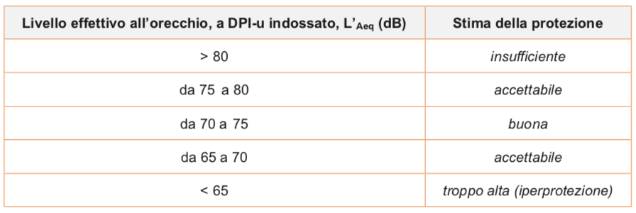

Nel caso in cui sia maggiore di 80 dB(A) l'attenuazione fornita dal DPI auricolare è insufficiente e il dispositivo stesso deve essere sostituito.
Per quanto riguarda i valori di inferiori a 65 dB(A) questi possono comunque essere ritenuti accettabili, caso per caso, previa verifica dell'assenza di controindicazioni legate all'ascolto di segnali acustici, allarmi, pericoli o particolari sensazioni di isolamento manifestate dal lavoratore.

2.6.6 L’efficacia dei DPI-u
L'efficacia dei DPI-u è legata:
- ad una corretta formazione e all'addestramento (obbligatorio) all'utilizzo (art. 77, comma 5, d.lgs. 81 del 9 aprile 2008 e s.m.i.) ed alla manutenzione, effettuata da personale qualificato e supportata da test di valutazione pratici in aula;
- alla vigilanza del preposto sul luogo di lavoro;
- alla valutazione dei dati sanitari del Medico Competente circa lo stato di salute dei lavoratori (relazione sanitaria annuale sui risultati anonimi collettivi della sorveglianza sanitaria, di cui all'art. 25).

Nella tabella che segue si indica la correlazione tra il tempo di impiego del DPI-u da parte del lavoratore e la sua efficacia.
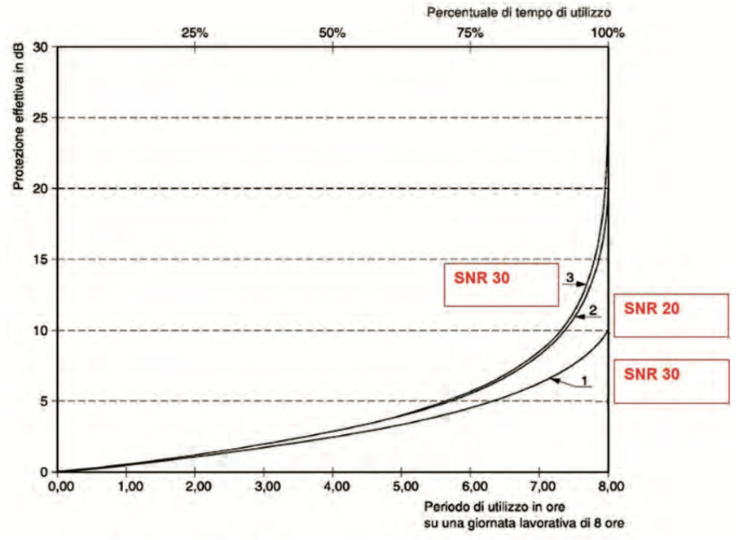

2.7 Criteri per la valutazione del rischio residuo

Definizioni
Pericolo: proprietà o qualità intrinseca di un determinato fattore (ad esempio materiali o attrezzature da lavoro, metodi o pratiche di lavoro) avente il potenziale di causare danni; quello del pericolo è pertanto un concetto deterministico, poiché una fonte di pericolo o è presente o non lo è, per quanto alcune fonti di pericolo non siano facilmente riconoscibili, se non dopo l’accadimento dell’evento dannoso.
Rischio: probabilità che sia raggiunto il livello potenziale di danno nelle condizioni di impiego, ovvero di esposizione, nonché le dimensioni possibili del danno stesso ; è una funzione a più variabili che lega la probabilità dell’accadimento di un evento dannoso alla gravità delle conseguenze che esso può provocare.
Più semplicemente possiamo affermare che vi è rischio per il lavoratore quando questi è esposto ad un pericolo.
Quello del rischio è un concetto probabilistico e, contrariamente al pericolo, evoca anche fattori soggettivi, psicologici, emotivi non perfettamente identificabili.
Valutazione del rischio: procedimento di valutazione della possibile entità del danno, quale conseguenza del rischio per la sicurezza e la salute dei lavoratori nell’espletamento delle loro mansioni, derivante dal verificarsi di un pericolo sul luogo di lavoro.

Obiettivi della valutazione
La valutazione dei rischi consiste in un esame sistematico di tutti gli aspetti del lavoro intrapreso per definire quali siano le cause probabili di danni, allo scopo di consentire al datore di lavoro di prendere i provvedimenti che sono effettivamente necessari per salvaguardare la sicurezza e la salute dei lavoratori, e cioè per
eliminare, se possibile - i rischi,
ridurli entro limiti accettabili, mediante interventi di prevenzione (diminuendo le probabilità di accadimento dell’evento pericoloso) e/o interventi di protezione (diminuendo la gravità del danno provocato dall’evento),
tenere sotto controllo i rischi residui.
Questi provvedimenti comprendono
la prevenzione dei rischi professionali,
l’informazione e la formazione professionale dei lavoratori,
l’organizzazione e i mezzi destinati a porre in atto i provvedimenti necessari.

Criterio di valutazione
Individuazione della lavorazione
Tale fase di analisi viene eseguita attraverso una accurata descrizione della lavorazione esercitata nell’ambiente di lavoro preso in esame, considerando le macchine, gli impianti, le sostanze impiegate, il tipo di lavoro eseguito (ordinario, straordinario o di manutenzione) ed i lavori interessati suddivisi per mansioni (gruppi omogenei).
Individuazione dei pericoli e dei soggetti esposti
In questa fase dell’analisi vengono identificate le fonti di pericolo che, presumibilmente, sono in grado di comportare un reale rischio. Si sottolinea che i pericoli individuati non sono soltanto quelli originati dalle intrinseche potenzialità di rischio delle macchine ed impianti, quanto i pericoli residui che permangono tenuto conto delle modalità operative seguite, delle caratteristiche dell’esposizione, delle protezioni e misure di sicurezza esistenti, nonché dagli ulteriori interventi di protezione.

Riferimenti normativi e definizioni
Ai fini della determinazione della valutazione dei rischi, si considerano i seguenti livelli:

Livello di esposizione giornaliera al rumore (L’EX, 8h) : “valore medio, ponderato in funzione del tempo, dei livelli di esposizione al rumore per una giornata lavorativa nominale di otto ore. Si riferisce a tutti i rumori sul lavoro compreso quello impulsivo”

Livello di esposizione settimanale al rumore (L’EX,8h): “valore medio, ponderato in funzione del tempo, dei livelli di esposizione giornaliera al rumore per una settimana nominale di cinque giornate lavorative di otto ore.”

Valori limite di esposizione e valori di azione: “valori fissati in relazione al livello di esposizione giornaliera al rumore e alla pressione acustica di picco”.
Valore limite di esposizione L’EX,8h = 87 dBA Ppicco = 200 Pa (140 dBC)
Valore superiore di azione L’EX,8h = 85 dBA Ppicco = 140 Pa (137 dBC)
Valore inferiore di azione L’EX,8h = 80 dBA Ppicco = 112 Pa (135 dBC)

Si possono così definire, in correlazione con il D.Lgs. 81/2008 titolo VIII capo II, i seguenti intervalli di rischio residuo

L’EX,8h [dBA] | Ppeak [dBC] | Rischio | Misure da attuare
L’EX,8h < 80 | Ppeak < 135 | Irrilevante | I pericoli potenziali sono sufficientemente sotto controllo. Non sono necessarie particolari azioni.
80 ≤ L’EX,8h < 85 | 135 < Ppeak < 137 | Basso | Verificare costantemente che i pericoli potenziali siano sotto controllo. In particolare fornire otoprotettori specifici con idonea procedura.
85 ≤ L’EX,8h ≤ 87 | 137 ≤ Ppeak ≤ 140 | Medio | Applicazione ed elaborazione di un programma di misure tecniche e organizzative per ridurre l’esposizione.  Segnalazione con appositi segnali del superamento del limite superiore di azione, delimitazione e limitazione dell’accesso.  Obbligo della fornitura e controllo sull’utilizzo dei dispositivi di protezione individuale.  Obbligo della sorveglianza sanitaria.
L’EX,8h > 87 | Ppeak > 140 | Alto | Adozione di immediate misure per riportare l’esposizione al di sotto dei valori limite , individuazione delle cause dell’esposizione eccessiva, modifica delle misure di prevenzione e protezione adottate per evitare che la situazione si ripeta.  Obbligo della fornitura e controllo sull’utilizzo dei dispositivi di protezione individuale.  Obbligo della sorveglianza sanitaria.

2.8 Effetti del rischio

Gli effetti possibili sulla salute e sicurezza dipendono dall’intensità , dal tempo, dal tipo di esposizione. I danni possono essere temporanei o permanenti. Un danno temporaneo può comparire anche con l’esposizione per alcune ore dell’organo uditivo a livelli sonori alti.
In particolare possono identificarsi due tipologie di esposizione a cui corrispondono danni differenti.

2.8.1 Esposizione breve a livelli alti
Esposizione di poche ore a livelli alti possono causare, per via semplicemente della sollecitazione meccanica, effetti sulla salute come il temporaneo malfunzionamento dell’organo dell’equilibrio. Questo, oltre a labirintite, nausea, perdita dell’equilibrio, causa anche problemi di guida con effetti possibili sulla sicurezza dell’individuo che ha difficoltà nel condurre un automezzo.

2.8.2 Esposizione prolungata a livelli medio alti
Esposizione di diverse ore ogni giorno a livelli medio alti negli anni causa danni permanenti al sistema uditivo umano.
Ad esempio esaminando i danni causati da un’esposizione prolungata ad un livello sonoro di 90 dBA, si nota come la perdita di udito sia più grave in corrispondenza di 4000 Hz. Questo deriva dal fatto che la chiocciola, parte dell’apparato uditivo umano che riceve i segnali già trasformati, a tali frequenze è più sensibile e quindi più esposta a danni. La ragione per cui il sistema uditivo umano è più sensibile alle frequenze fra i 2000 e i 4000 Hz è che il più alto contenuto informativo della voce umana, ovvero le consonanti, si situa proprio a queste frequenze. Quindi il danno è rilevabile già dal fatto che una persona audiolesa sente meglio le vocali, situate a 400 Hz circa, rispetto alle consonanti, per cui capisce che le si sta parlando ma non sente cosa le si sta dicendo.

2.8.3 Previsione statistiche del danno
Rispetto alla possibilità di riscontrare i danni, precedentemente descritti, è essere di aiuto la previsione statistica effettuata secondo le ISO 1999:90 al cui interno sono riportati studi di carattere epidemiologico effettuati in tutto il mondo. In effetti utilizzando questa Norma Internazionale è possibile conoscere quale può essere statisticamente l’innalzamento della soglia uditiva in un soggetto di età dichiarata e sesso dichiarato, esposto per un numero di anni fissati ad un certo livello sonoro, tenendo conto peraltro anche della suscettività individuale al rumore; è così possibile, entro certi limiti, valutare il nesso eziologico tra l’esposizione ed il danno riscontrato.
Considerando i criteri definiti dagli standard correnti ai fini della valutazione dell’esposizione a rumore, che prevedono che rumori di pressione pA1 e pA2 per tempi pari rispettivamente a t1 e t2 siano equivalenti in relazione ai possibili danni alla salute quando:

Questa relazione, che rappresenta una buona approssimazione dei dati disponibili, esprime in termini matematici il cosiddetto “principio della uguale energia”.
Questo principio ai fini della esposizione al rumore può essere utile per definire il percorso di prevenzione in quanto in termini di decibel, ad un raddoppio del tempo di esposizione deve corrispondere una diminuzione di 3 dB del livello di pressione sonora per mantenere costante la dose (ovvero il rischio di danno) e, viceversa, ad un aumento di 3 dB del livello di pressione sonora deve corrispondere un dimezzamento del tempo di esposizione.

Per quanto riguarda la stima del danno, eventuali osservazioni in relazione alla salute e alla sicurezza in modo particolare e per i singoli casi si rimanda alla sorveglianza sanitaria e ai risultati biostatistici in forma anonima derivanti dalle audiometrie eseguite periodicamente dal medico competente, nei casi previsti o in quei in cui lo stesso ne preveda la necessità.

2.8.4 Caratteristiche dell’ipoacusia da rumore
Il rischio è legato a tre parametri:
- intensità del rumore: maggiore è l’intensità maggiore è il pericolo di un danno,
- frequenza del rumore: le frequenze medio alte sono le più pericolose,
- durata dell’esposizione: il danno è proporzionale al tempo di esposizione.
Il danno che si può produrre per esposizione continuata a livelli elevati di rumore è l’ipoacusia
da rumore che presenta le seguenti caratteristiche: la sordità è di tipo percettivo interessa, cioè le terminazioni nervose e non le vie di trasmissione meccanica del suono, la perdita dell’udito inizia in modo caratteristico alla frequenza di 4000 Hz. La caratteristica di irreversibilità della sordità da rumore deve stimolare nel lavoratore una particolare attenzione per la propria salute, soprattutto evitando esposizioni indebite ed utilizzando in modo corretto gli otoprotettori che, quando necessario, gli sono stati forniti dal datore di lavoro.
Tra gli effetti extra uditivi (non specifici) avremo:
- Malattie psicologiche
Reazioni psicologiche o comportamentali di vario grado che vanno dalla noia, al fastidio, all’irritazione dipendono dal tipo di rumore e dalle caratteristiche psicofisiche dell’individuo Le turbative del sonno possono a lungo andare determinare disturbi psicofisici.
- Interferenza nella conversazione
Il livello sonoro ambientale può essere tale da disturbare una normale conversazione; in tal caso chi parla tende spontaneamente ad alzare il tono di voce compiendo così uno sforzo fisico proporzionato all’entità del rumore del disturbo da vincere.

2.9 Sostanze ototossiche (art. 190 comma 1 lettera d)

L’art. 190 comma 1 lettera d) D.Lgs 81/2008 indica la necessità di procedere con una valutazione del rischio che tenga conto delle interazioni esistenti fra rumore e sostanze ototossiche connesse con l’attività svolta.
E’ noto che alcuni farmaci sono tossici per le strutture neurosensoriali deputate alla funzione uditiva e all’equilibrio (organo del Corti, labirinto posteriore o vestibolo e nervo acustico).
Si tratta di sostanze la cui assunzione pregressa è spesso dimenticata o ignorata dal paziente stesso, sovente non in grado di collaborare alla raccolta di una esauriente anamnesi audiologica.

2.9.1 Sostanze ad uso farmaceutico
Talvolta il trattamento antibiotico o chemioterapico risale all’infanzia o è concentrato in tempi brevi: ciò rende difficoltosa la raccolta delle informazioni da parte del medico, il quale dovrà tener conto anche delle patologie pregresse, potenziali indici di esposizioni sospette. Il caso più tipico è quello dell’associazione tbc-streptomicina o patologie infiammatorie acute-antibiotici (cefalosporine, aminoglicosidi, chinolonici ecc.) o ipertensione-diuretici (ac. etacrinico).

In realtà l’elenco dei farmaci ototossici si è notevolmente ampliato nel tempo.

Antibiotici
Attraversando la barriera emato-labirintica penetrano nei liquidi cocleari producendo danni soprattutto alle cellule ciliate esterne (CCE) dei giri inferiori della coclea: ciò si traduce in un danno iniziale alle alte frequenze che solo successivamente si estende alle frequenze inferiori. L’eliminazione dell’antibiotico dall’orecchio interno è in genere più lenta che non dal sangue, con la conseguenza di un recupero più lento della funzione uditiva. Studi su cavia hanno evidenziato la possibilità di sinergia tra esposizione a rumore e assunzione di antibiotici. Esistono notevoli differenze tra le varie famiglie di antibiotici (reversibilità o meno del danno; interessamento dell’organo vestibolare; presenza di acufeni; modalità di assorbimento). Anche l’uso topico di alcuni antibiotici (es. neomicina) va considerato con attenzione.

Diuretici
Furosemide, ac, etacrinico e bumetanide possono causare perdite anche rilevanti dell’udito, mentre non interessano gli organi vestibolari; la diminuzione dell’udito si instaura pochi minuti dopo l’assunzione del diuretico e generalmente regredisce una volta che il diuretico viene eliminato dall’organismo. Ciò suggerisce che un turbamento rapido degli equilibri ionici sangue/orecchio interno sia all’origine di tale disturbo. Vi è possibilità di effetti combinati (sinergici) di diuretici ed antibiotici; va inoltre tenuta sempre in considerazione l’eventualità che un danno funzionale renale possa trasformare in sovradosaggi anche dosi (di antibiotici o di chemioterapici) ritenute normali. E stato descritto un potenziamento degli effetti ototossici di alcuni metalli pesanti (cadmio) a seguito della contemporanea assunzione di furosemide.

Salicilati
L’assunzione di aspirina si associa spesso ad acufeni e più raramente a diminuzione dell’udito. L’esposizione al rumore cronico da parte di assuntori abituali di salicilati dovrebbe essere valutata con attenzione.

FANS
Molti FANS (ubuprofene, ketoprofene, diclofenac ecc.) possono causare quali effetti collaterali vertigini ed acufeni.

Chinino
L’assunzione di chinino ad alte dosi può causare ipoacusie anche irreversibili.

Farmaci anti-tumorali
Cisplatino e carboplatino possono modificare la composizione dei liquidi cocleari e danneggiare le CC. Su animale trattato è stato dimostrato il potenziamento degli effetti del rumore: ciò implica la necessità di una più attenta sorveglianza, anche in caso di esposizione a rumori non eccessivi, dei lavoratori/pazienti trattati esposti al rumore.

Gli aspetti clinico- tossicologici ed epidemiologici hanno evidenziato diversificazioni circa la sede e la natura della noxa, nonché la reversibilità o meno del danno (almeno del danno iniziale) da assunzione di farmaci. Inoltre sono stati evidenziate modalità subdole e talvolta insospettate di assorbimento di farmaci ototossici.

L’assunzione di farmaci ototossici durante la gravidanza è uno dei criteri indicati dalla Joint Commitee on Infant Hearing per selezionare i neonati a rischio audiologico da sottoporre a screening: ricerca dei potenziali evocati del tronco (ABR) o, con migliori risultati, studio delle emissioni otoacustiche transitoriamente evocate (TEOAE).

2.9.2 Ototossici industriali
Da non trascurare sono le esposizioni a tossici industriali in grado di provocare danni all’udito.

I principali imputati sono alcuni solventi aromatici (toluene, stirene, etilbenzene, xylene), il monossido di carbonio e l’ac. cianidrico. Disolfuro di carbonio, toluene e tricloroetilene sono neurotossici provati e possono causare ipoacusia di tipo neurosensoriale.

Il toluene (utilizzato nella composizione di pitture, vernici, inchiostri, sgrassanti), lo stirene (resine) lo xylene e l’etilbenzene, solventi di uso diffuso nell’industria, possono dar luogo ad ipoacusie difficilmente distinguibili dai tipici quadri di ipoacusia da rumore consistenti in danno di tipo neurosensoriale bilaterale con inizio intorno ai 4000 hz, interessamento primario delle cellule ciliate esterne (CCE), successivo coinvolgimento anche delle CCI ed evoluzione “ad concham” (o “a cucchiaio”).
I modelli sperimentali su animale hanno confermato l’ototossicità dei solventi aromatici, suggerendo la possibilità che il dosaggio biologico del tossico possa essere utilizzato a scopo predittivo; per la componente di danno legata alla esposizione al rumore, invece, al momento non è possibile, come noto, affidarsi a misure di prevenzione diverse dalla diagnosi precoce (cioè dalla individuazione di un danno già avvenuto ed evidenziabile).

Buona parte delle esposizioni a solventi aromatici avvengono in ambienti rumorosi e vi sono dati (sperimentali ed epidemiologici) che sembrano documentare un effetto sinergico tra sostanze ototossiche di uso industriale e rumore.

Non è provato che il danno anatomico provocato dall’esposizione a tossici sia identico a quello causato dal rumore; anzi, logica vuole (ed alcuni rilievi microscopici sembrano confermarlo) che i tossici pervengano generalmente per via ematica provocando danni iniziali alle cellule in prossimità dell’interfaccia cellula/endotelio vasale, quindi sostanzialmente alla base della cellula, diffondendo successivamente nei liquidi labirintici.
Il danno da rumore sarebbe invece prevalentemente meccanico e colpirebbe le cellule (CCE e CCI) nella zona di contatto (o di prossimità) tra stereociglia e membrana tectoria determinando iniziali danni alla sommità della cellula (stereociglia) e ripercussioni sulle strutture anatomiche (cross-links e tip-links) deputate a regolare l’apertura dei canali di trasduzione, i quali consentono l’ingresso del calcio e del potassio nella cellula e ne determinano la depolarizzazione. Interferendo sulla dislocazione degli ioni sodio-potassio a livello delle membrane cellulari, questo processo meccanico finisce per condizionare negativamente la formazione del segnale e la sua soglia. Nel caso delle CCE l’alterazione della funzionalità della giunzione stereocigliare interferisce sulla contrazione cellulare e sulla capacità da parte della coclea di modulare gli effetti dello stimolo sonoro.

Per quanto concerne il monossido di carbonio (CO) e l’ac. cianidrico (HCN) non sono stati evidenziati effetti ototossici diretti, ma è invece documentato sperimentalmente su ratto che l’esposizione a tali tossici potenzia i danni da esposizione al rumore: ciò renderebbe opportuna la sorveglianza sanitaria anche per livelli di esposizione a rumore inferiore agli 80-85 dBA, in caso di esposizione multifattoriale.

Altri agenti chimici tossici per l’orecchio: mercurio, arsenico, mostarda azotata (antiblastico), tabacco, oro ed alcool.

3. Individuazione dei soggetti esposti

L’analisi delle attività svolte dai gruppi omogenei di lavoratori, indicata nel capitolo 2 della valutazione dei rischi, ha evidenziato le tipologie di esposizione al rumore indicate di seguito.

Per ciascun gruppo omogeneo si procede a specificare, in aggiunta a quanto indicato nel capitolo 2:
- la sintesi delle attività che comportano l’esposizione a rumore
- l’indicazione dell’area di lavoro presso la quale avviene l’esposizione (vedere anche cap. 3 “Luoghi di lavoro”)
- il riferimento alla fase di cui al capitolo 2.

Rif. cap. 2 | GRUPPO OMOGENEO |  |  | 1
Interazioni di cui all’art. 190 comma 1 lettera d)
Sostanze ototossiche |  | Si No
Esposizione a vibrazioni |  | Si No
Descrizione delle attività che comportano l’esposizione al rumore |  | Rif. ambiente di lavoro | Rif. fase
Nominativo gruppo omogeneo |  |  | Ore lavoro/gg
 |  |  | 8

4. Elenco delle sorgenti
Vengono analizzati i macchinari, gli elettroutensili in relazione alla tipologia, alla marca e modello indicati nel capitolo 4 della presente valutazione dei rischi.
L’elenco è di seguito riportato:

Rif. | Identificazione attrezzatura di lavoro
1
2
3
4
5
6
7
8
9
10
11
12
13
14
15
16
17
18
19
20

5. Misurazioni effettuate

I punti di misura sono stati identificati rispetto alle lavorazioni che possono produrre rumore. L’esposizione deve essere considerata la peggiore possibile rispetto ad una giornata di lavoro tipo.
La situazione peggiore viene considerata rilevando la somma del rumore proveniente direttamente dalla sorgente utilizzata dall’operatore e da sorgenti provenienti da utilizzi non diretti (per esempio situazione tipo può essere quella derivante da esposizione indiretta a rumori provocati da lavorazioni eseguite da altri operatori presenti nello stesso ambiente di lavoro ma a distanza).

L’identificazione delle grandezze Livello equivalente ponderato A “LAeq” misurato in dBA, Livello equivalente ponderato C “LCeq” misurato in dBC, livello di picco “Lpicco” misurato in dBC viene eseguita direttamente dallo strumento di misurazione fonometro.
I dati riportati in tabella mostrano che per ogni postazione di misura sono stati effettuati tre campionamenti, i cui tempi sono rappresentativi dell’attività svolta dal lavoratore.
Con i dati rilevati e le specifiche dello strumento di misura è possibile determinare, per ogni compito del ciclo lavorativo, i valori di:
- LAeq,m: media aritmetica dei valori misurati in curva A;
- LCeq,m: media aritmetica dei valori misurati in curva C;
- Lpicco,m: media aritmetica dei valori misurati in curva C;
- Tm: tempo di esposizione al rumore registrato utilizzato per il calcolo del LEX,8h dichiarato dal datore di lavoro.
- C1a,m: coefficiente di sensibilità
- C1b,m: coefficiente di sensibilità
- U1a,m: incertezza standard dovuta al campionamento del livello di rumore del compito m-esimo
- U1b,m: incertezza standard dovuta alla durata del compito m-esimo ed è calcolata in base alle durate misurate mediante misurazioni indipendenti
- U2,m: incertezza standard dovuta alla strumentazione usata per la misura dei compiti
- U3: incertezza standard dovuta alla posizione della strumentazione

Postazione di analisi  n. 1 | Condizione di misura
SORGENTI DI RUMORE (Macchinari/Attrezzature utilizzate e/o in funzione durante la rilevazione) | Misura 1
 | Misura 2
 | Misura 3
Lavoratori esposti |  | Esposiz. giorno |  | Risultati misure
Gruppo Omogeneo |  | Tm,j [min] |  | LAeq,mi | dBA | LCeq,mi | dBC | Lpicco,mi | dBC
 |  |  |  | LAeq,m1 |  | LCeq,m1 |  | Lpicco,m1
 |  |  |  | LAeq,m2 |  | LCeq,m2 |  | Lpicco,m2
 |  |  |  | LAeq,m3 |  | LCeq,m3 |  | Lpicco,m3
 |  | Tm [ore] |  | LAeq,m |  | LCeq,m |  | Lpicco,m

Postazione di analisi n.2 | Condizione di misura
SORGENTI DI RUMORE (Macchinari/Attrezzature utilizzate e/o in funzione durante la rilevazione) | Misura 1
 | Misura 2
 | Misura 3
Lavoratori esposti |  | Esposiz. giorno |  | Risultati misure
Gruppo Omogeneo |  | Tm,j [min] |  | LAeq,mi | dBA | LCeq,mi | dBC | Lpicco,mi | dBC
 |  |  |  | LAeq,m1 |  | LCeq,m1 |  | Lpicco,m1
 |  |  |  | LAeq,m2 |  | LCeq,m2 |  | Lpicco,m2
 |  |  |  | LAeq,m3 |  | LCeq,m3 |  | Lpicco,m3
 |  | Tm [ore] |  | LAeq,m |  | LCeq,m |  | Lpicco,m

Postazione di analisi n.3 | Condizione di misura
SORGENTI DI RUMORE (Macchinari/Attrezzature utilizzate e/o in funzione durante la rilevazione) | Misura 1
 | Misura 2
 | Misura 3
Lavoratori esposti |  | Esposiz. giorno |  | Risultati misure
Gruppo Omogeneo |  | Tm,j [min] |  | LAeq,mi | dBA | LCeq,mi | dBC | Lpicco,mi | dBC
 |  |  |  | LAeq,m1 |  | LCeq,m1 |  | Lpicco,m1
 |  |  |  | LAeq,m2 |  | LCeq,m2 |  | Lpicco,m2
 |  |  |  | LAeq,m3 |  | LCeq,m3 |  | Lpicco,m3
 |  | Tm [ore] |  | LAeq,m |  | LCeq,m |  | Lpicco,m

Postazione di analisi n…. | Condizione di misura
SORGENTI DI RUMORE (Macchinari/Attrezzature utilizzate e/o in funzione durante la rilevazione) | Misura 1
 | Misura 2
 | Misura 3
Lavoratori esposti |  | Esposiz. giorno |  | Risultati misure
Gruppo Omogeneo |  | Tm,j [min] |  | LAeq,mi | dBA | LCeq,mi | dBC | Lpicco,mi | dBC
 |  |  |  | LAeq,m1 |  | LCeq,m1 |  | Lpicco,m1
 |  |  |  | LAeq,m2 |  | LCeq,m2 |  | Lpicco,m2
 |  |  |  | LAeq,m3 |  | LCeq,m3 |  | Lpicco,m3
 |  | Tm [ore] |  | LAeq,m |  | LCeq,m |  | Lpicco,m

6. Risultati delle misure

6.1 Riepilogo risultati
Il calcolo dell’esposizione media giornaliera viene eseguito come definito precedentemente
Si riportano in tabella i dati significativi per gruppo omogeneo interessato dal rischio rumore.

 | Gruppo omogeneo | 1
 | Attrezzature di lavoro e/o rumore di fondo ambientale | Tm [ore] | LAeq,m [dBA] | Lpicco,m [dBC] | C1a,m | C1b,m | Laeq medio [dBA] | U1a,m [dBA] | U1b,m [dBA] | U2,m [dBA] | U3 [dBA]
1 |  | 0,00 | 0,0 | 0,0 | #NUM! | #NUM! | 0,0 | 0,00 | 0,00 | 1,5 | 1
2 |  | 0,00 | 0,0 | 0,0 | #NUM! | #NUM! | 0,0 | 0,00 | 0,00 | 0,7 | 1
3 |  | 0,00 | 0,0 | 0,0 | #NUM! | #NUM! | 0,0 | 0,00 | 0,00 | 0,7 | 1
4 |  | 0,00 | 0,0 | 0,0 | #NUM! | #NUM! | 0,0 | 0,00 | 0,00 | 0,7 | 1
5 |  | 0,00 | 0,0 | 0,0 | #NUM! | #NUM! | 0,0 | 0,00 | 0,00 | 0,7 | 1
6 |  | 0,00 | 0,0 | 0,0 | #NUM! | #NUM! | 0,0 | 0,00 | 0,00 | 0,7 | 1
7 |  | 0,00 | 0,0 | 0,0 | #NUM! | #NUM! | 0,0 | 0,00 | 0,00 | 0,7 | 1
8 |  | 0,00 | 0,0 | 0,0 | #NUM! | #NUM! | 0,0 | 0,00 | 0,00 | 0,7 | 1
9 |  | 0,00 | 0,0 | 0,0 | #NUM! | #NUM! | 0,0 | 0,00 | 0,00 | 0,7 | 1
10 |  | 0,00 | 0,0 | 0,0 | #NUM! | #NUM! | 0,0 | 0,00 | 0,00 | 0,7 | 1

Gruppo omogeneo | LEX,8h [dBA] | U(LEX,8h) [dBA] | L'EX,8h [dBA] | Ppeak max [dBC]
1

6.2 Valutazione del rischio residuo

Rif. cap. 2 | GRUPPO OMOGENEO |  |  | 1
Nominativo gruppo omogeneo | L'EX,8h [dBA] | Ppeak max [dBC] | RISCHIO
Irrilevante
Basso
Medio
Alto

7. Verifica dei dispositivi di protezione individuale

Sulla base dei risultati ottenuti il datore di lavoro non è obbligato alla fornitura di dispositivi di protezione individuale. Può fornirli solo nel caso in cui i valori misurati abbiano dimostrato un superamento degli 80 dBA.

Sulla base dei risultati ottenuti risulta superato il limite inferiore di azione ed i lavoratori interessati da questo rischio sono dotati di otoprotettori specifici:
- inserti monouso (possibile uso nei casi in cui non vi sia esposizione a rumore di breve durata e in ambienti dove non ci siano condizioni ambientali sfavorevoli come alto tasso di umidità, polverosità, etc.)
- cuffie o inserti con archetto (possibile uso nei casi di esposizione ripetitiva a rumore di breve durata e in ambienti dove non ci siano condizioni ambientali sfavorevoli come alto tasso di umidità, polverosità, etc.)
- cuffie con inserti imbottiti (uso nei casi di esposizione a rumore e in ambienti dove ci siano condizioni ambientali sfavorevoli come alto tasso di umidità, polverosità, etc.).

Poiché il valore limite inferiore di azione è stato superato è stata attuata una valutazione dell’efficacia del dispositivo attuando:
- la formazione e l’informazione sull’uso corretto, la corretta custodia e la manutenzione degli otoprotettori;
- l’analisi dei dati biostatistici anonimi collettivi redatti dal medico competente da sorveglianza intrapresa.

Esistono inoltre diversi fattori che possono ridurre l’attenuazione, misurata in laboratorio, dei dispositivi di protezione auricolare. Tra questi ricordiamo:

- la taglia dei dispositivi, talvolta inadeguata alle caratteristiche fisiche dei lavoratori (tipicamente per i dispositivi di protezione auricolare preformati);
- il deterioramento dei materiali che costituiscono il dispositivo di protezione auricolare, legato all’invecchiamento e alla inadeguata conservazione del dispositivo stesso;
- il posizionamento o l'inserimento approssimativo del dispositivo di protezione auricolare, non conforme ai criteri stabili dal fabbricante;
- Le modifiche realizzate dal lavoratore su dispositivi di protezione auricolare, allo scopo di renderlo più confortevole (per esempio un informazioni delle cuffie per limitare la pressione sulla testa ritenuta fastidiosa);
- la presenza di capelli lunghi, barba, occhiali sarebbero problematica una buona tenuta acustica delle cuffie;
- Lo spostamento dei dispositivi o di protezione auricolare dalla sede originaria (per esempio inserti che si spostano verso l'esterno del condotto uditivo a causa dei movimenti mandibolari o cuffie che si spostano per i movimenti della testa);
- l'uso congiunto di altri DPI non uditivi (per esempio elmetti, occhiali).

Oltre alla fornitura il datore di lavoro ha provveduto ad attuare un sistema di controllo dell’uso dei D.P.I. che garantisca il corretto utilizzo e l’uso regolare nelle situazioni definite a rischio.
In particolare, poiché esiste il superamento del limite superiore di azione (VSA), è necessario produrre una valutazione dell’efficienza del dispositivo elaborata attraverso le metodologie riportate dalla norma UNI-EN 458:2005.

Una prima stima dell’adeguatezza del DPI otoprotettore o DPI uditivo può essere identificata avvalendosi del metodo SNR (Riduzione Semplificata del Livello di Rumore) stabilito dalla norma UNI-EN 458:2005, per il quale occorre conoscere il livello di pressione acustica equivalente del rumore pesato secondo la curva C. Questo valore consente di determinare il nuovo livello equivalente L’Aeq attenuato sottraendo da LCeq la parte di attenuazione dell’otoprotettore identificata con il valore SNR. In base all'art. 193, comma 2 D.Lgs 81/2008, si tiene conto dell'attenuazione prodotta dai dispositivi di protezione individuale dell'udito indossati dal lavoratore solo ai fini di valutare l'efficienza dei DPI e il rispetto dei valori limite di esposizione:

L_{EX}= 87 dB(A) e/o L_{Cpicco}= 140 dB(C).

Nel caso in cui è garantita l'efficienza dei DPI, i valori limite di esposizione sono sempre rispettati.

Pertanto, nel caso di superamento dei valori limite di esposizione si rende indispensabile il calcolo di attenuazione, optando per la condizione reale ipotizzabile.
Tenendo conto del rendimento reale del DPI si avrà:

L'_{Aeq reale} = L_{Ceq} – SNR’ = L_{Ceq} – SNR β

dove
SNR' è il prodotto del valore SNR per il coefficiente β di cui al prospetto D.1 della norma UNI 9432:2011:
- 0,75 per le cuffie
- 0,5 per gli inserti espandibili
- 0,3 per gli inserti preformati

Tale calcolo, in via cautelativa, sarà adottato per ogni attrezzatura di lavoro o sorgente di esposizione per cui, sulla base delle misurazioni effettuate, è stato rilevato il superamento di 80 dBA.
Dai valori attenuati, per effetto del potere filtrante dell’otoprotettore indossato dal lavoratore, si determina la scala qualitativa di stima della protezione, definita in base alla UNI-EN 458:2005, in relazione ad un livello Lact, livello di azione, predeterminato.

Livello effettivo all’orecchio in dBA con otoprotettore indossato [L’A,eq] | Stima della protezione
Maggiore di Lact | Insufficiente
tra (Lact-5) e Lact | Accettabile
tra (Lact-5) e (Lact-10) | Buona
tra (Lact-10) e (Lact-15) | Accettabile
Minore di (Lact-15) | Troppo alta, iperprotezione

Per l’efficienza dell’otoprotettore nel superamento del valore limite inferiore fissato dal D.Lgs. 81/2008 pari a 80 dBA, basta verificare che i valori attenuati relativi a tutte le lavorazioni più a rischio siano inferiori allo stesso valore, questo garantisce che l’esposizione è inferiore al VIA.
In caso contrario, ossia quando non tutti i punti a rischio, nonostante l’utilizzo dell’otoprotettore, risultino essere inferiori al VIA si procede alla verifica che il valore dell’esposizione media quotidiana L’EX,8h attenuato sia inferiore al VIA.
In accordo con quanto detto si procede a fissare il Lact (livello di azione) pari a quello inferiore dettato dal decreto di riferimento, per cui riportando il valore di 80 dBA nella tabella precedente si ottengono gli intervalli entro i quali può definirsi la stima della protezione.

Secondo le indicazioni operative del Coordinamento Tecnico delle Regioni e delle Province autonome, si ritiene che il livello effettivo all’orecchio, L'_{Aeq}, non debba superare gli 80 dB(A), nella considerazione che, in base all’art. 193, comma 1 lett. a), del D.Lgs. 81/2008, una volta che sul Datore di lavoro ricada l’obbligo di mettere i DPI a disposizione dei lavoratori questi, pur potendoli indossare a loro discrezione, debbano, in ogni caso, riceverli adeguati.
Si ritiene acusticamente adeguato, e quindi efficace, un DPI uditivo che permette di ottenere una protezione buona.
Di seguito è riportato il prospetto di riferimento di cui al punto C.2.3 della norma UNI 9432:2011:

Livello effettivo all’orecchio in dBA con otoprotettore indossato [L’EX,8hmax SNR] | Stima della protezione
Maggiore di 80 dBA | Insufficiente
Tra 75 dBA e 80 dBA | Accettabile
tra 70 dBA e 75 dBA | Buona
tra 65 dBA e 70 dBA | Accettabile
Minore di 65 dBA | Troppo alta, iperprotezione

In senso stretto, nel caso in cui L'Aeq sia maggiore di 80 dB(A) l'attuazione fornita dal DPI auricolare è insufficiente ed il dispositivo stesso deve essere sostituito.
Per quanto riguarda i valori di L'Aeq inferiori a 65 dB(A) questi possono comunque essere ritenuti accettabili, caso per caso, previa verifica dell’assenza di controindicazioni legate all’ascolto di segnali acustici, allarmi, pericoli o particolari sensazioni di isolamento manifestate dal lavoratore.

Gruppo omogeneo
METODO DI CALCOLO SNR EN UNI 458/2005 |  |  |  |  |  | Valore SNR |  | Lact = 80 dBA
Postazione | Attrezzature di lavoro e/o rumore di fondo ambientale | LAeq,m [dBA] | LCeq,m [dBC] | β | L'Aeq,m [dBA] | Stima della protezione | Tm [ore] | L'EX,8h SNR [dBA] | U(LEX,8h) [dBA] | L'EX,8hmax SNR [dBA]
1
2
3
4
5
6
7
8
9
10

Gruppo Omogeneo | LEX,8h [dBA] | L'EX,8h SNR [dBA] | U(LEX,8h) [dBA] | L'EX,8hmax SNR [dBA] | Ppeak max [dBC]

Poiché i valori attenuati di tutti i punti a rischio risultano inferiori al VIA la condizione di efficienza del dispositivo di protezione risulta soddisfatta.

8.Misure di prevenzione e protezione specifiche da attuare

Sulla base della valutazione dei rischi saranno attuate le seguenti misure di prevenzione e protezione:

Adozione di altri metodi di lavoro che implicano una minore esposizione al rumore
Riduzione del rumore mediante una migliore organizzazione del lavoro attraverso la limitazione della durata e dell'intensità dell'esposizione e l'adozione di orari di lavoro appropriati, con sufficienti periodi di riposo
Scelta di attrezzature di lavoro adeguate, tenuto conto del lavoro da svolgere, che emettano il minor rumore possibile, inclusa l'eventualità di rendere disponibili ai lavoratori attrezzature di lavoro conformi ai requisiti di cui al Titolo lll, il cui obiettivo o effetto è di limitare l'esposizione al rumore
Devono essere impiegate esclusivamente attrezzature adatte alla tipologia di lavoro da eseguire. Predisporre la revisione delle attrezzature impiegate
La struttura e i luoghi di lavoro devono essere resi adeguati alla tipologia del lavoro da eseguire con particolare riguardo al rumore prodotto dalle lavorazioni
I lavoratori devono essere informati e formati sul corretto utilizzo delle attrezzature in modo da diminuire il rischio di esposizione al rumore
Predisposizione di misure tecniche per il contenimento del rumore:
misure per il contenimento del rumore trasmesso per via aerea attraverso l’utilizzo di separazioni, schermature, involucri, pareti o rivestimenti realizzati con materiali fonoassorbenti;
predisposizione di sistemi di smorzamento e di isolamento direttamente sulle attrezzature e/o macchinari utilizzati;
programmi di manutenzione delle attrezzature e delle macchine utilizzate, dei luoghi di lavoro e dei sistemi di protezione sul posto di lavoro, con regolare registrazione su apposito registro;
riduzione dell’orario di lavoro alle specifiche attività di lavoro, turnazioni e pause di riposo
Delimitazione delle aree di lavoro con accesso ai soli autorizzati e identificate con appositi segnali
Posizionare le aree di riposo lontano dalle attività lavorative rumorose e comunque con rumore ridotto ad un livello compatibile con lo scopo del locale;
Attivazione o revisione della sorveglianza sanitaria sulla base di precedenti situazioni o identificabili con situazioni similari;
Riesame della valutazione del rischio ad ogni inserimento di nuovo macchinario, cambio di mansione o modifica strutturale procedura per la consegna, utilizzo e controllo dell’utilizzo di otoprotettori specifici.
Redazione di un piano PARE (Programma Aziendale per la Riduzione dell’Esposizione) conforme alla norma UNI 11347:2015, in considerazione del livello di rischio presente

